**BAB II**

**TINJAUAN PUSTAKA**

## Landasan Teori

### Pembangunan Berbasis Lingkungan

Pembangunan pada hakekatnya merupakan upaya untuk meningkatkan taraf hidup rakyat. Dengan demikian, kegiatan dalam bentuk apapun, bila pada hakekatnya kegiatan tersebut menyediakan kesempatan bagi masyarakat untuk memperbaiki kehidupannya, dapat disebut sebagai kegiatan pemmbangunan (Saptari, 2009). Sebagai contoh adalah kegiatan pembangunan pabrik yang dilakukan oleh pihak swasta. Pembangunan ini memberikan peluang bagi masyarakat untuk memperbaiki taraf kehidupan melalui pengisian tenaga kerja pada pabrik tersebut.

Pembangunan menjadi sikap, perbuatan, dan program yang dilaksanakan semua orang, pembangunan dilaksanakan dimana-mana. Pembangunan telah berhasil meningkatkan kesejahteraan manusia. Tetapi di lain pihak, akibat pembangunan yang tidak terkendali, kehidupan manusia menjadi terancam, terjadi banyak kerusakan lingkungan. Di satu pihak ada kemajuan, di lain pihak ditemukan kerusakan lingkungan secara serius mengganggu kehidupan manusia dan kelangsungan pembangunan itu sendiri.

Permasalahan lingkungan diperlakukan sebagai masalah sectoral yang seolah-olah memiliki dunianya sendiri. Sebagai sector, maka sering dipertentangkan dengan pembangunan, sehingga orang seakan-akan dihadapkan pada pilihan antara “lingkungan” dan “pembangunan”. Sesungguhnya lingkungan merupakan masalah yang saling kait mengkait dengan pembangunan. Sifat saling ketergantungan yang terdapat dalam lingkungan tidak dapat menjadikan lingkungan sebagai sector tersendiri, sehingga dirasa perlu mencari cakupan permasalahan yang mempertautkan lingkungan dan pembangunan. Ada pendekatan lintas sectoral dan melarutkan pandangan lingkungan dalam pembangunan.

Pertimbangan lain yang mendorong dipadukannya lingkungan dan pembangunan adalah keprihatinan terhadap kemampuan lingkungan untuk menopang pembangunan secara berkelanjutan. Apabila pembangunan dibiarkan terus dengan merusak lingkungan, maka kelangsungan pembangunan itu sendiri terancam, sehingga kemungkinan meningkatkan kesejahteraan generasi masa depan juga terganggu.

Dengan demikian, kemampuan sumberdaya alam dan lingkungan dalam menopang proses masa depan perlu dilestarikan. Hal ini merupakan kesimpulan penting untuk melahirkan konsep “**pembangunan berkelanjutan**”.

Konsep pembangunan berkelanjutan atau dikenal *sustainable development* adalah proses pembangunan (lahan, kota, bisnis, masyarakat, dll) yang berprinsip “memenuhi kebutuhan sekarang tanpa mengorbankan pemenuhan kebutuhan generasi masa depan” (menurut *Brundtland Report* dari PBB, 1987). Salah satu factor yang harus dihadapi untuk mencapai pembangunan berkelanjutan adalah bagaimana memperbaiki kehancuran lingkungan tanpa mengorbankan kebutuhan pembangunan ekonomi dan keadilan social. “Lingkungan” adalah tempat kita semua hidup, sedangkan “pembangunan” adalah ap akita semua lakukan dalam upaya memperbaiki dan meningkatkan nasib manusia.

Rumusan pembangunan berkelanjutan memuat 2 (duat) gagasan pokok, yaitu:

1. Gagasan “kebutuhan” yaitu kebutuhan esensial untuk keberlanjutan manusia; dan
2. Gagasan keterbatasan yang bersumber pada kondisi teknologi dan organisasi social terhadap kemampuan lingkungan untuk memenuhi kebutuhan kini dan hari depan.

Dengan demikian, keprihatinan mengatasi kebutuhan dan menanggapi keterbatasan akibat teknologi dan organisasi social menjadi latar belakang pada masalah-masalah lingkungan dan pembangunan. Untuk memenuhi dua gagasan tersebut diperlukan syarat-syarat untuk pembangunan berkelanjutan, yaitu:

1. Keberlanjutan ekologis;
2. Keberlanjutan ekonomi;
3. Keberlanjutan social dan budaya;
4. Keberlanjutan politik; dan
5. Keberlanjutan pertahanan dan keamanan.

Pembangunan berkelanjutan perlu mendapatkan perhatian agar supaya suatu daerah dapat dikembangkan dengan tidak mengganggu ekosistem lingkungan yang ada. Masyarakat setempat tidak terpinggirkan kepentingannya untuk pemenuhan kebutuhan hidup yang lebih baik. Untuk Sebagian orang, pembangunan berkelanjutan berkaitan erat dengan pertumbuhan ekonomi dan bagaimana mencari jalan untuk memajukan ekonomi dalam jangka Panjang, tanpa menghabiskan modal alam. Namun untuk Sebagian orang lain, konsep “pertumbuhan ekonomi” itu sendiri bermasalah, karena sumberdaya bumi itu sendiri terbatas.

Menurut kantor KLH (1990) dalam Suhono (2004), pembangunan yang berwawasan lingkungan dapat diukur keberlanjutannya berdasarkan 3 (tiga) kriteria yaitu:

1. Tidak ada pemborosan penggunaan sumberdaya alam;
2. Tidak ada polusi dan dampak lingkungan lainnya; dan
3. Kegiatan harus dapat meningkatkan *useable resources* atau *replaceable resources*.

Pembangunan berkelanjutan berwawasan lingkungan hidup memerlukan keterpaduan dan koordinasi yang mantap antara pemanfaatan sumber daya alam, sumberdaya manusia dan sumber daya buatan dalam suatu kurun waktu, dimensi ruang, dan terkoordinasi agar tepat guna, berhasil guna, dan berdaya guna. Prinsip ini telah disadari sejak konferensi lingkungan hidup di Stockholm Tahun 1972, dimana salah satu butir deklarasinya menyatakan : “Bahwa dalam rangka pengelolaan sumber daya yang lebih rasional untuk meningkatkan kualitas lingkungan, diputuskan suatu pendekatan terpadu dan terkoordinasi dalam perencanaan pembangunan berkelanjutan berwawasan lingkungan” (Lampiran Deklarasi Stockhlom, 1972). Pertimbangan lingkungan yang menyangkut ekonomi lingkungan, tata ruang, AMDAL, dan *social cost* harus diinternalisasi dalam setia pembuatan keputusan pembangunan.

Di Indonesia pendefinisian konsep pembangunan berkelanjutan telah mengalami perkembangan. Definisi resmi mengenai konsep pembangunan berkelanjutan terdapat dalam Undang-Undang Nomor 32 Tahun 2009 tentang perlindungan dan Pengelolaan Lingkungan Hidup. Undang-undang ini merupakan pembeharuan dari Undang-Undang Nomor 23 Tahun 1997 tentang Pengelolaan Lingkungan Hidup. Dalam Undang-Undang Nomor 32 Tahun 2009 tentang Perlindungan dan Pengelolaan Lingkungan Hidup , Pasal 1 ayat 3 pembangunan berkelanjutan didefinisikan sebagai berikut:

“Pembangunan berkelanjutan adalah upaya sadar dan terencana yang memadukan aspek lingkungan hidup, social, dan ekonomi ke dalam strategi pembangunan untuk menjamin keutuhan lingkungan hidup serta keselamatan, kemampuan, kesejahteraan, dan mutu hidup generasi masa kini dan generasi masa depan”.

Bila dicermati, pada definisi-definisi tersebut terdapat istilah **Lingkungan Hidup** dan **Sumber daya**. Lingkungan hidup adalah adalah kesatuan ruang dengan semua benda, daya, keadaan, dan makhluk hidup, termasuk manusia dan perilakunya, yang mempengaruhi alam itu sendiri, kelangsungan perikehidupan, dan kesejahteraan manusia serta makhluk hidup lain. Berdasarkan definisi ini terlihat bahwa terjadi hubungan timbal balik satu dengan lainnya yang menyerupai suatu sistem sesuai fungsi ekologinya, sehingga muncul istilah ekosistem yang merupakan tatanan unsur lingkungan hidup yang merupakan kesatuan utuh-menyeluruh dan saling mempengaruhi dalam membentuk keseimbangan, stabilitas, dan produktivitas lingkungan hidup.

Sumber daya adalah setiap unsur atau komponen lingkungan yang dapat digunakan untuk melakukan kegiatan yang menghasilkan aktivitas produksi. Sumber daya dapat dikelompokkan sebagai sumber daya alam dan sumber daya manusia. Sumber daya alam adalah unsur lingkungan hidup yang terdiri atas sumber daya hayati dan non-hayati yang secara keseluruhan membentuk kesatuan ekosistem. Berdasarkan sifatnya, sumber daya alam dapat dibedakan menjadi sumber daya terbarukan (*renewable resources*), misalnya air, udara, tumbuhan; dan sumber daya yang tidak dapat terbarukan (*unrenewable resources*), misalnya minyak bumi, batubara, pertambangan lainnya.

Undang-undang Perlindungan dan Pengelolaan Lingkungan Hidup, UU No. 32 tahun 2009 diharapkan mampu memberikan dampak positif bagi tata kelola lingkungan di Indonesia serta sejalan dengan pembangunan berkelanjutan. Salah satu isu strategis pada UU No. 32 tahun 2009 adalah diwajibkannya pembuatan KLHS (Kajian Lingkungan Hidup Strategis), terhadap penyusunan dan evaluasi Rencana Tata Ruang Wilayah beserta rencana rinciannya, untuk tingkat Provinsi maupun Kabupaten/Kota. Disisi lain, UU No. 32 tahun 2009, dimaksudkan untuk meningkatkan kepedulian, kesadaran dan tanggung jawab stakeholder (pembuat kebijakan, pelaksana, dan masyarakat yang terkena dampak pembangunan) agar bersama-sama menyadari pentingnya Perlindungan dan Pengelolaan Lingkungan Hidup.

Berdasarkan UU Nomor 32 tahun 2009, pembangunan berkelanjutan tidak saja berkonsentrasi pada isu-isu lingkungan. Lebih luas daripada itu, pembangunan berkelanjutan mencakup tiga lingkup kebijakan yaitu pembangunan ekonomi, pembangunan sosial, dan perlindungan lingkungan. Dokumen-dokumen PBB, terutama dokumen hasil World Summit 2005 menyebut ketiga dimensi tersebut saling terkait dan merupakan pilar pendorong bagi pembangunan berkelanjutan.

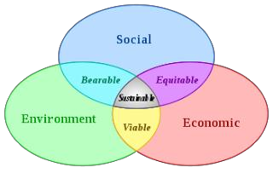

##### Keterkaitan Pilar Ekonomi, Sosial, dan Lingkungan dalam Pembangunan Berkelanjutan

*Sumber : Adam, W.M. 2006 dalam http://www.textiletoday.com.bd/magazine/71*

Pembangunan yang dimaksudkan dalam pengertian pembangunan berkelanjutan memiliki konteks yang luas, misalnya pembangunan kota atau wilayah, lahan, masyarakat, bisnis, ekonomi, dan lain sebagainya. Hal penting yang harus diperhatikan adalah bagaimana memperbaiki atau mempertahankan kualitas lingkungan tanpa perlu mengorbankan keadilan sosial serta kebutuhan pembangunan ekonomi.

Menurut Fauzi (2004), ada 3 (tiga) alasan utama penggunaan istilah pembangunan berkelanjutan sebagai berikut.

1. Ekologi:

Nilai ekologi dari keanekaragaman hayati sangat tinggi, oleh sebab itu, kegiatan ekonomi seharusnya tidak hanya kepada pemanfaatan SDA atau lingkungan semata karena dapat mengancam fungsi ekologi tersebut.

1. Moral:

Saat ini kita dapat menikmati kekayaan sumber daya alam serta lingkungan yang telah diolah menjadi barang, hendaknya secara moral kita harus memikirkan juga mengenai ketersediaan SDA untuk orang-orang yang hidup di masa depan. Kita tidak boleh melakukan aktivitas yang dapat mengambil sumber daya alam secara berlebihan yang akhirnya dapat merusak lingkungan, yang pada akhirnya merugikan generasi yang akan datang.

1. Ekonomi:

Hingga saat ini masih dalam perdebatan apakah kegiatan ekonomi sudah memenuhi kriteria pembangunan berkelanjutan atau belum, karena ekonomi berkelanjutan tersebut biasanya bersifat paradox. Di satu sisi bisa disebut pembangunan berkelanjutan, di sisi lainnya dapat mengurangi kualitas ekonomi lainnya, lingkungan atau moral.

Masih banyak lagi pandangan mengenai pembangunan berkelanjutan dari para ahli, tapi inti dari pengertian pembangunan berkelanjutan adalah memanfaatkan sumber daya pada saat ini, tanpa mengorbankan generasi yang akan datang dalam menikmati sumber daya yang sama.

### Bencana

Menurut Undang-Undang Nomor 24 Tahun 2007 tentang Penanggulangan Bencana, Bencana adalah peristiwa atau rangkaian peristiwa yang mengancam dan mengganggu kehidupan dan penghidupan masyarakat yang disebabkan baik oleh factor alam dan/ atau factor non alam maupun factor manusia sehingga mengakibatkan timbulnya korban jiwa manusia, kerusakan lingkungan, kerugian harta benta, dan dampak psikologis. Adapun pengertian bencana menurut *International Strategy for Disaster Reduction* (ISDR) adalah suatu gangguan serius terhadap keberfungsian suatu masyarakat, sehingga menyebabkan kerugian yang meluas pada kehidupan manusia dari segi materi , ekonomi atau lingkungan dan melampaui kemampuan masyarakat yang bersangkutan untuk mengatasi dengan menggunakan sumber daya mereka sendiri.

Bencana Alam, merupakan interaksi dari bahaya alam yang umumnya terjadi dari kejadian alam yang tidak terduga dan tiba-tiba dengan keadaan rentan (*Vulnerable Conditions*) yang berakibat pada kerusakan/ kerugian terhadap manusia dan lingkungannya. Bencana memiliki pengertian, peristiwa atau rangkaian peristiwa yang disebabkan oleh alam, manusia dan atau oleh keduanya yang mengakibatkan korban penderitaan manusia, kerugian harta benda, kerusakan lingkungan, kerusakan sarana prasarana dan faislitas umum serta menimbulkan gangguang terhadap tata kehidupan dan penghidupan masyarakat (Bakornas PBP, 2002).

Berdasarkan penyebabnya bencana dapat dibedakan menjadi 3 (tiga) jenis yaitu bencana alam, bencana akibat ulah manusia, dan bencana kombinasi. Untuk lebih jelasnya mengenai penyebabnya bencana dapat dilihat sebagai berikut:

1. Bencana Alam (*natural disaster*):

Bencana alam merupakan fenomena atau gejala alam yang disebabkan oleh keadaan geologi, biologis, seismis, hidrologis, atau disebabkan oleh suatu proses dalam lingkungan alam mengancam kehidupan, struktur, dan perekonomian masyarakat serta menimbulkan malapetaka. Bencana yang termasuk bencana alam antara lain:

1. Bencana wabah penyakit;
2. Bencana hama;
3. Bencana penyakit tanaman;
4. Bencana gempa bumi;
5. Bencana gunung berapi;
6. Bencana tanah longsor;
7. Bencana gelombang laut pasang;
8. Bencana banjir;
9. Bencana erosi;
10. Bencana angin taufan;
11. Bencana badai tropis;
12. Bencana kekeringan; dan
13. Bencana kebakaran hutan.
14. Bencana Akibat Ulah Manusia (*man-made disaster*):

Bencana karena ulah manusia merupakan peristiwa yang terjadi karena proses teknologi, interaksi manusia terhadap lingkungannya serta interaksi antar manusia itu sendiri yang dapat menimbulkan dampak negative terhadap kehidupan dan penghidupan masyarakat. Bencana yang termasuk akibat dari ulah manusia antara lain:

1. Bencana akibat perang;
2. Bencana kebakaran;
3. Bencana ledakan industry/ instalasi listrik;
4. Bencana pencemaran lingkungan; dan
5. Bencana kecelakaan.
6. Bencana Kombinasi:

Bencana ini dapat disebabkan oleh ulah maunisa maupun oleh alam itu sendiri. Bencana ini dapat disebabkan oleh keadaan geologi, biologis, seismis, hidrologis atau disebabkan oleh suatu proses dalam lingkungan alam maupun oleh teknologi, interaksi manusia terhadap lingkungannya serta interaksi antar manusia itu sendiri. Contoh dari bencana yang mungkin timbul dari kombinasi ini ialah banjir, kebakaran hutam, longsor, erosi dan abrasi.

Selain factor penyebabnya, bencana juga dapat digolongkan menurut macamnya, yaitu sebagai berikut:

1. Bencana Primer:

Misalnya gempa bumi tektonik (primer) disamping memporakporandakan permukiman penduduk juga melanda kawasan industri yang antara lain dapat menyebabkan patahnya pipa gas, zat kimia atau minyak yang dapat menimbulkan bencana (sekunder) terhadap penduduk yang bermukim disekitar kawasan industri tersebut. Banjir yang melanda suatu kawasan permukiman (primer) menyebabkan sumur yang menjadi sumber air bersih tercemar, sehingga menimbulkan wabah muntaber yang menyerang penduduk atau pengungsi (sekunder).

1. Bencana Sekunder:

Erupsi gunung berapi (primer) dapat menimbulkan bencana sekunder, misalnya lelehan lava gunung berapi, seperti batuan dan pasir yang berpusat di puncak gunung, bila terjadi hujan lebat dapat menimbulkan banjir lahar yang mampu menyapu hutan dan permukiman penduduk di lereng gunung maupun lembah/dasar dan danau.

1. Bencana yang Menimbulkan Akibat Secara Perlahan:

Bencana yang menimbulkan akibat secara perlahan-lahan (*slow-onset disaster* atau *creeping disaster*), misalnya: situasi kehidupan masyarakat dimana kemampuan memperoleh kebutuhan pangan dan kebutuhan hidup lainnya menurun ke suatu titik yang sangat membahayakan. Apabila keadaan ini dapat dideteksi secara dini maka tindakan penyelamatan dapat dilakukan secara segera untuk mencegah terjadinya musibah. Akan tetapi apabila diabaikan akibatnya dapat meluas sehingga diperlukan bantuan kemanusiaan seperti dilakukan dalam menanggulangi bencana yang terjadi secara tiba-tiba.

1. Bencana yang Menimbulkan Akibat Secara Mendadak:

Bencana yang terjadi secara mendadak (sudden disaster) dapat berupa bencana alam atau bencana ulah manusia. Meskipun demikian dalam bencana yang secara mendadak ini telah dapat dideteksi akan tetapi saat yang tepat kapan bencana itu benar-benar terjadi sulit diperkirakan. Atau gejala terjadinya bencana telah nampak namun diabaikan, sehingga langkah pencegahan tidak dilakukan. Akibatnya dapat menimbulkan dampak yang luas dan kerugian yang besar.

Selain penyebab dan macam bencana, terdapat jenis spesifik kejadian/ peristiwa bencana alam, yang lebih banyak disebabkan factor alami, sebagaimana dijelaskan sebagai berikut:

1. Tsunami:

Tsunami berasal dari Bahasa Jepang, Tsu artinya Pelabuhan dan Nami artinya gelombang laut. Tsunami terjadi di daerah pesisir dan diartikan sebagai gelombang laut yang melanda wilayah pantai dan daratan akibat terjadinya peristiwa geologi di dasar laut yaitu : gempa bumi, letusan gunung api, dan longsoran.

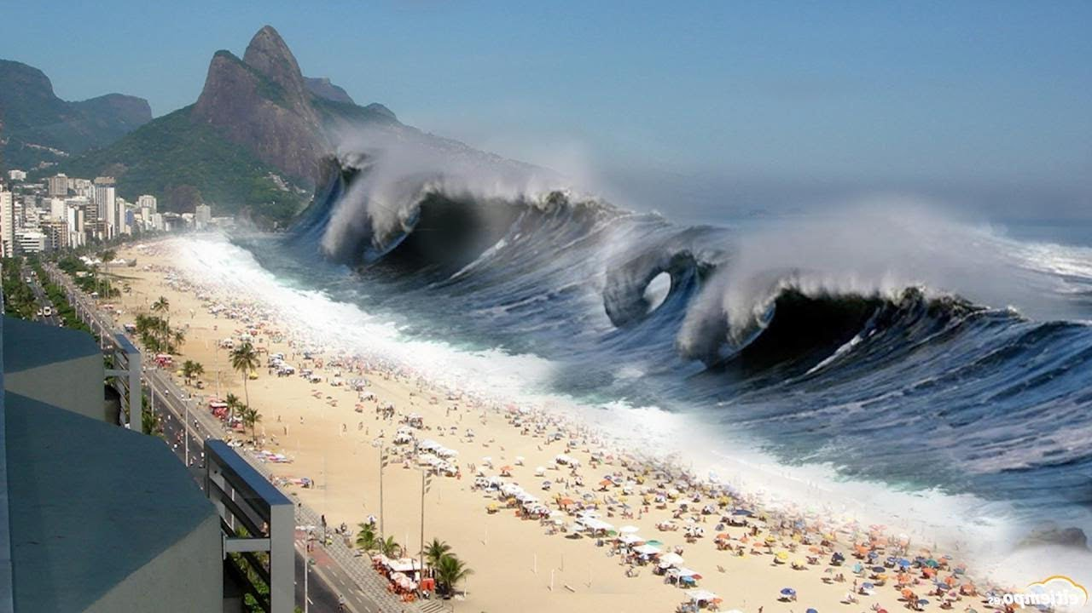

##### Tsunami

*Sumber : https://www.youtube.com/watch?v=Z-2khcTHIgs*

Contoh tsunai dengan factor penyebab masing-masing, untuk lebih jelasnya dapat dilihat sebagai berikut:

1. Gempa bumi di dasar laut : Banyuwangi 1994, Biak 1996, Aceh 2004;
2. Letusan gunung api di dasar laut: Krakatau 1883; dan
3. Longsoran didasar laur: Teluk Litunya Alaska 1953.

Tanda-tanda tsunami di kawasan pesisir akan terlihat antara lain dengan gempa bumi yang sangat kuat, lebih dari 1 menit tiang bangunan runtuh/ rusak dan manusia tak mampu berdiri.

1. Tanah Longsor:

Tanah longsor yaitu terjadi pergerakan tanah atau bebatuan dalam jumlah besar secara tiba-tiba atau berangsur-angsur yang pada umumnya terjadi di daerah lereng yang gundul atau kondisi tanah dan bebatuan yang rapuh. Biasanya daerah yang pernah mengalami longsor sebelumnya merupakan daerah yang gundul dan aliran air hujan merupakan daerah yang rawan tanah longsor.

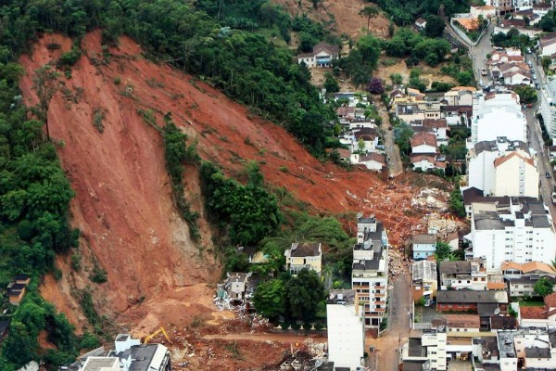

##### Tanah Longsor

*Sumber: https://www.idntimes.com/science/discovery/nena-zakiah-1/peristiwa-tanah-longsor-paling-parah-di-dunia*

1. Angin Topan:

Angin topan merupakan udara bertekanan rendah yang terjadi di lautan tropis. Berkecepatan sampai lebih dari 200 km/ jam yang didampingi dengan hujan lebat dan menyebabkan badai di daerah pesisir.

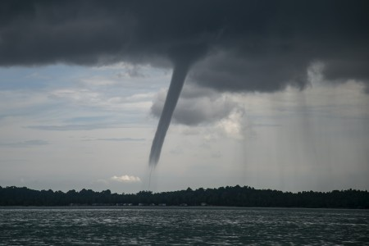

##### Angin Topan

*Sumber : https://ayobandung.com/read/2019/10/28/68379/indonesia-dilanda-57-angin-puting-beliung-selama-oktober*

1. Gempa Bumi:

Gempa bumi terjadi karena pergesekan antar lempeng teknonik yang berada di bawah permukaan bumi. Dampak dari pergesekan itu menimbulkan energi yang luar biasa dan menimbulkan goncangan di permukaan dan seringkali menimbulkan kerusakan hebat pada sarana seperti rumah/ bangunan, jalan, jembatan, tiang listrik.

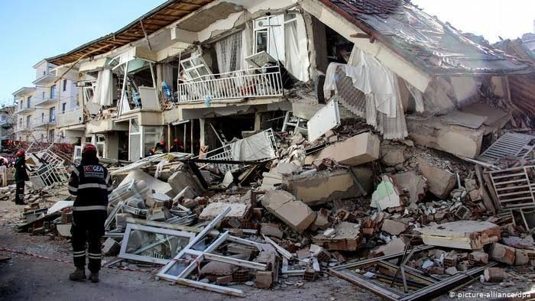

##### Gempa Bumi

*Sumber : https://portaljember.pikiran-rakyat.com/nasional/pr-16392200/5-gempa-bumi-terdahsyat-indonesia-selama-2-dekade-terakhir-salah-satunya-di-pulau-jawa*

Berdasarkan sumber penyebabnya, terdapat 3 (tiga) jenis gempa bumi diantaranya sebagai berikut:

1. **Gempa bumi tektonik**, adalah gempa bumi yang disebabkan oleh pelepasan energi akibat pergerakan lempeng bumi atau patahan. Gempa jenis ini paling banyak menimbulkan kerusakan dan banyak korban;
2. **Gempa bumi vulkanik**, adalah gempa bumi yang disebabkan oleh pelepasan energi akibat aktivitas gunung berapi yaitu pergerakan magma yang menekan/mendorong lapisan batuan sehingga pergeseran bebatuan di dalamnya menimbulkan terjadinya gempa bumi; dan
3. **Gempa bumi induksi**, adalah gempa bumi yang disebabkan oleh pelepasan energi akibat sumber lain seperti runtuhan tanah.

Gempa bumi sering diikuti dengan gempa susulan dalam beberapa jam atau hari setelah gempa pertama yang dapat menyebabkan penghancuran pada bangunan yang telah retak/goyah akibat gempa sebelumnya.

1. Letusan Gunung Berapi:

Gunung berapi terjadi karena endapan magma dalam perut bumi yang didorong keluar oleh gas yang bertekanan tinggi. Letusan membawa abu dan batu yang menyembur sejauh radius 18 Km atau lebih, lava dapat mengalir sejauh 90 Km. Letusan gunung berapi dapat menimbulkan korban jiwa dan berpengaruh pada perubahan iklim.

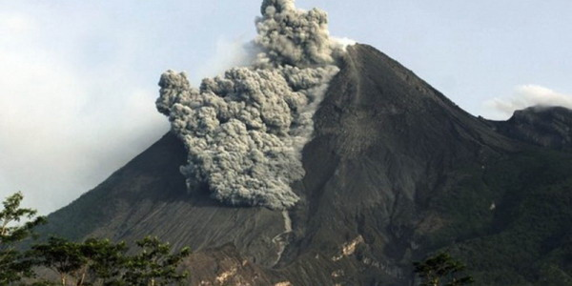

##### Letusan Gunung Berapi

*Sumber : https://nasional.okezone.com/read/2017/09/27/337/1784145/enam-letusan-gunung-terparah-di-indonesia-ada-yang-sampai-tercatat-di-the-guiness-book-of-records*

Terdapat beberapa letusan gunung berapi yang menghasilkan keluaran dari gunung tersebut, diantaranya:

1. Gas vulkanik adalah gas yang dikeluarkan saat gunung berapi meletus, berupa Karbon Monoksida, Karbon Dioksida, Hidrogen Sulfida, Sulfur Dioksida, dan Nitrogen;
2. Lava adalah cairan magma yang bersuhu tinggi yang mengalir ke permukaan melalui kawah gunung berapi. Lava encer mampu mengalir jauh dari sumbernya mengikuti sungai atau lembah yang ada sedang lava kental mengalir tak jauh dari sumbernya;
3. Lahar adalah banjir bandang di lereng gunung yang terdiri campuran bahan vulkanik berukuran lempung sampai bongkah, dikenal sebagai lahar letusan dan lahar hujan. Lahar letusan terjadi apabila gunung berapi yang mempunyai danau kawah meletus, sehingga air danau yang panas bercampur dengan material letusan. Lahar hujan terjadi karena percampuran material letusan dengan air hujan di sekitar puncaknya;
4. Awan panas adalah awan dari material letusan besar yang panas, mengalir turun dan akhirnya mengendap di dalam dan sekitar sungai dan lembah. Awan panas dapat mengakibatkan luka bakar pada bagian tubuh serta sesak pernafasan sampai tidak bisa bernafas;
5. Abu letusan gunung berapi adalah material letusan yang sangat halus yang karenahembusan angin dampaknya bisa dirasakan sejauh ratusan kilometer.
6. Banjir:

Banjir dalam pengertian umum adalah debit aliran air sungai dalam jumlah yang tinggi, atau debit aliran air di sungai secara relatif lebih besar dari kondisi normal akibat hujan yang turun di hulu atau di suatu tempat tertentu terjadi secara terus menerus, sehingga air tersebut tidak dapat ditampung oleh alur sungai yang ada, maka air melimpah keluar dan menggenangi daerah sekitarnya.

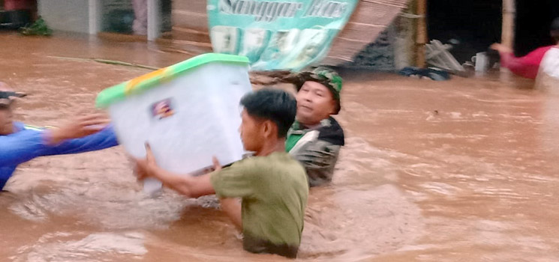

##### Banjir

*Sumber : https://eljabar.com/2020/02/28/sungai-cikeruh-meluap-2-desa-di-jatinangor-dilanda-banjir/*

### Bencana Banjir

Banjir merupakan suatu peristiwa meluapnya air dari batas tebing sungai dalam jangka waktu relative pendek atau suatu peristiwa menggenang air di permukaan tanah sampai melebihi batas waktu tertentu yang mengakibatkan kerugian. Di wilayah-wilayah Indonesia, peristiwa bencan banjir paling sering terjadi dan berulang setiap tahunnya, terutama pada saat musim penhujan. Hingga saat ini, permasalahan banjir belum dapat terselesaikan dan bahkan cenderung meningkat frekuensinya, luasannya, kedalamannya, maupun durasinya (Suripin, 2004).

Pertambahan jumlah penduduk, tidak teraturnya tata ruang perkotaan, tidak tersedianya sarana prasarana perkotaan, dan pemanfaatan tata guna lahan yang tidak tertib mengakibatkan meningkatnya permasalahan banjir di wilayah perkotaan. Jumlah penduduk yang semakin bertambah dengan urbanisasi ataupun penduduk tetap yang tidak mengimbangi kesadaran akan pentingnya upaya pencegahan dan penanganan banjir akan semakin memperburuk permasalahan banjir di wilayah perkotaan. Selain itu, penerapan hukum yang tidak konsisten oleh pemerintah juga akan menambah daftar Panjang permasalahan banjir (Suripin, 2004).

Bencana banjir dipengaruhi oleh 3 (tiga) elemen, yaitu elemen meteorologi, elemen karakteristik fisik DAS, dan elemen manusia. Untuk faktor meteorologi, yang berpengaruh menimbulkan banjir adalah intensitas curah hujan, distribusi curah hujan, frekuensi dan lamanya hujan berlangsung. Sedangkan karakteristik fisik DAS yang berpengaruh terhadap terjadinya banjir adalah luas DAS, kemiringan lahan, ketinggian lahan, penggunaan lahan, dan tekstur tanah. Dan manusia berperan terhadap percepatan perubahan karakteristik fisik DAS.

Bencana banjir terjadi setelah memenuhi sejumlah kondisi, antara lain intensitas hujan yang melampaui kapasitas infiltrasi tanah dan hujan deras yang berlangsung relatif lama (mencapai atau melampaui waktu konsentrasi sungai) dan terjadi pada wilayah yang luas, sehingga tercapai akumulasi debit aliran yang melampaui daya tampung sungai.

Terdapat berbagai macam banjir yang disebabkan oleh beberapa hal, Adapun penyebab banjir dapat dibedakan sebagai berikut:

1. Banjir Kiriman:

Aliran banjir yang datangnya dari daerah hulu di luar kawasan yang tergenang. Hal ini terjadi jika hujan yang terjadi di daerah hulu menimbulkan aliran banjir yang melebihi kapasitas sungainya atau banjir kanal yang ada, sehingga mengakibatkan terjadinya limpasan.

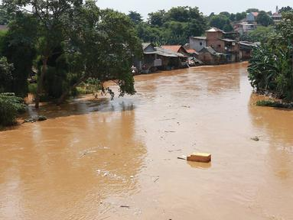

##### Banjir Kiriman

*Sumber : https://www.liputan6.com/tag/banjir-kiriman*

1. Banjir Lokal (banjir genangan):

Genangan air yang timbul akibat hujan yang jatuh di daerah itu sendiri. Hal ini dapat terjadi kalau hujan yang terjadi melebihi kapasitas sistem drainase yang ada. Pada banjir lokal, ketinggian genangan air antara 0,2 – 0,7 m dan lama genangan 1 – 8 jam. Banjir ini terdapat pada daerah yang rendah.

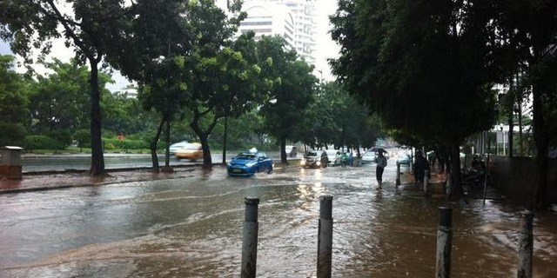

##### Banjir Genangan

*Sumber : https://beritabencanaalam.wordpress.com/2016/02/01/beda-antara-genangan-air-banjir/*

1. Banjir Rob (banjir air pasang):

Banjir yang terjadi baik akibat aliran langsung air pasang dan/ atau air balik dari saluran drainase akibat terhambat oleh air pasang.

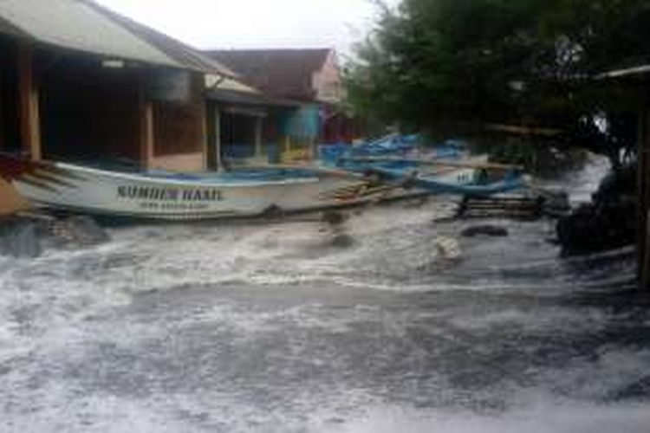

##### Banjir Rob

*Sumber : https://nasional.kompas.com/read/2016/06/09/11231051/beberapa.wilayah. berpotensi.banjir.rob.dan.gelombang.tinggi.masyarakat.diimbau.waspada?page=all*

Faktor penyebab terjadinya banjir dapat diklasifikasikan dalam dua kategori, yaitu banjir alami dan banjir oleh tindakan manusia. Untuk lebih jelas dapat dilihat sebagai berikut:

1. **Penyebab Banjir Secara Alami:**

Terdapat beberapa penyebab banjir secara alami, diantaranya sebagai berikut:

1. Curah Hujan:

Oleh karena beriklim tropis, Indonesia mempunyai dua musim sepanjang tahun, yakni musim penghujan dan musim kemarau. Pada musim hujan, curah hujan yang tinggi berakibat banjir di sungai dan bila melebihi tebing sungai maka akan timbul banjir atau genangan.

1. Pengaruh Fisiografi:

Fisiografi atau geografi fisik sungai seperti bentuk, fungsi dan kemiringan daerah pengaliran sungai (DPS), kemiringan sungai, geometrik hidrolik (bentuk penampang seperti lebar, kedalaman, potongan memanjang, material dasar sungai), lokasi sungai dan lain-lain merupakan hal-hal yang mempengaruhi terjadinya banjir.

1. Erosi dan Sedimentasi:

Erosi di DPS berpengaruh terhadap pengurangan kapasitas penampang sungai. Besarnya sedimentasi akan mengurangi kapasitas saluran sehingga timbul genangan dan banjir di sungai.

1. Kapasitas Sungai:

Pengurangan kapasitas aliran banjir pada sungai dapat disebabkan oleh pengendapan berasal dari erosi DPS dan erosi tanggul sungai yang berlebihan. Sedimentasi sungai terjadi karena tidak adanya vegetasi penutup dan adanya penggunaan lahan yang tidak tepat. Sedimentasi menyebabkan terjadinya agradasi dan pendangkalan pada sungai, hal ini dapat menyebabkan berkurangnya kapasitas tampungan sungai. Efek langsung dari fenomena ini menyebabkan meluapnya air dari alur sungai keluar dan menyebabkan banjir.

1. Kapasitas Drainase yang tidak memadai:

Hampir semua kota-kota di Indonesia mempunyai drainasi daerah genanga yang tidak memadai, sehingga kota-kota tersebut sering menjadi langganan banjir di musim hujan.

1. Pengaruh Air Pasang:

Air pasang laut memperlambat aliran sungai ke laut. Pada waktu banjir bersamaan denganair pasang yang tinggi maka tinggi genangan atau banjir menjadi besar karena terjadi aliran balik (backwater).

1. **Penyebab Banjir Oleh Tindakan Manusia:**

Terdapat beberapa penyebab banjir yang terjadi akibat tindakan manusia, diantaranya sebagai berikut:

1. Perubahan Kondisi DAS:

Perubahan kondisi DAS seperti penggundulan hutan, usaha pertanian yang kurang tepat, perluasan kota, dan perubahan tataguna lainnya dapat memperburuk masalah banjir karena meningkatnya aliran banjir.

1. Kawasan Kumuh dan Sampah:

Perumahan kumuh di sepanjang bantaran sungai dapat menjadi penghambat aliran. Masyarakat membuang sampah langsung ke alur sungai, sehingga dapat meninggikan muka air banjir disebabkan karena aliran air terhalang.

1. Drainase Lahan:

Drainase perkotaan dan pengembangan pertanian pada daerah bantaran banjir akan mengurangi kemampuan bantaran dalam menampung debit air yang tinggi.

1. Kerusakan Bangunan Pengendali Air:

Pemeliharaan yang kurang memadai dari bangunan pengendali banjir sehingga menimbulkan kerusakan dan akhirnya tidak berfungsi dapat meningkatkan kuantitas banjir.

1. Perencanaan Sistem Pengendalian Banjir Tidak Tepat:

Beberapa sistem pengendalian banjir memang dapat mengurangi kerusakan akibat banjir kecil sampai sedang, tetapi mungkin dapat menambah kerusakan selama banjir-banjir yang besar. Semisal, bangunan tanggul sungai yang tinggi. Limpasan pada tanggul ketika terjadi banjir yang melebihi banjir rencana dapat menyebabkan keruntuhan tanggul. Hal ini mengakibatkan kecepatan aliran yang sangat besar melalui tanggul yang bobol sehingga menibulkan banjir yang besar.

1. Rusaknya Hutan (hilangnya vegetasi alami):

Penebangan pohon dan tanaman oleh masyarakat secara liar (illegal logging), tani berpindah-pindah dan permainan rebiosasi hutan untuk bisnis dan sebagainya menjadi salah satu sumber penyebab terganggunya siklus hidrologi dan terjadinya banjir.

### Mitigasi Bencana

Upaya penanggulangan masalah kebencanaan mencakup kegiatan manajemen bencana dimana didalamnya akan terdapat proses mitigasi bencana yang dilakukan sebelum terjadinya bencana (pra-bencana, lebih bersifat antisipatif terhadap kemungkinan terjadinya bencana dan dampak bencana itu sendiri), serta upaya penanggulangan pada saat bencana dan konstruksi pasca-bencana. Keseluruhannya perlu diatur dalam satu sistem pengelolaan / manajemen bencana.



##### Daur Penanggulangan Bencana

Kegiatan pengelolaan/ manajemen bencana merupakan upaya sistematis yang terdiri dari berbagai macam kegiatan yang dilakukan untuk meminimasi dampak negative dari suatu bencana. Pengelolaan bencana dilakukan dengan memanfaatkan infoemasi yang diperoleh dari penghitungan terhadap resiko bencana.

Pengelolaan bencana yang dilakukan secara komprehensif mempertimbangkan resiko yang mungkin diakibatkan dari banyak bahaya (*multi hazard*), walaupun demikian setiap bencana sesuai dengan karakteristiknya masing-masing membutuhkan penanganan dan pengelolaan yang berbeda-beda. Cara-cara efektif yang dapat dilakukan dalam menghadapi bahaya, untuk lebih jelasnya sebagai berikut:

1. Modifikasi beban kerugian:

Hal ini dilakukan dengan cara mendistribusikan beban kerugian korban bencana alam secara finansial seluas mungkin melalui bantuan dan program asuransi, tindakan tersebut lebih bersifat *loss sharing* daripada loss reducing, atau dengan kata lain lebih bersifat reaktif ketimbang pro-aktif.

1. Modifikasi bahaya:

Melibatkan tindakan tertentu untuk mengurangi kerugian dengan cara menyesuaikan kejadian yang menimbulkan kerusakan (*damaging events*) agar dapat ditoleransi oleh manusia. Caranya adalah melalui metoda teknis pengendalian lingkungan atau dengan desain konstruksi fisik yang tahan bencana.

1. Modifikasi kerentanan manusia terhadap bahaya:

Termasuk di dalamnya semua tindakan yang didesain untuk mengurangi kerugian akibat bahaya dengan cara mempersiapkan manusia untuk menghadapi kejadian yang menimbulkan kerusakan seperti bencana alam. Caranya adalah melalui program persiapan (*preparedness*) yang ditujukan untuk mengubah perilaku manusia dengan cara penerapan skema peringatan dan perkiraan bencana dan melalui perencanaan untuk mendorong alokasi lahan yang lebih tepat.

Kegiatan pengelolaan bencana itu sendiri merupakan suatu proses siklik yang terdiri dari beberapa tindakan yang dilakukan sebelum, pada saat maupun sesudah bencana. Tindakan tersebut dapat melibatkan kegiatan modifikasi bahaya, modifikasi beban kerugian ataupun modifikasi kerentanan manusia terhadap bahaya.

Mitigasi bencana (Disaster Mitigation) dapat diartikan sebagai tindakan yang bertujuan untuk mengurangi dampak dari suatu bencana (baik karena sebab-sebab alamiah ataupun yang disebabkan oleh manusia) terhadap manusia. Jika perencanaan membatasi pembangunan agar tidak dilakukan pada daerah bahaya, maka mitigasi adalah sebagai langkah lanjut dari perencanaan terhadap perkembangan yang sudah terjadi pada daerah yang memiliki potensi untuk terjadi bahaya.

Perbedaan utama antara mitigasi dengan kesiapsiagaan (preparedness) adalah pada jangka waktu pelaksanaannya. Keduanya dimaksudkan untuk mempersiapkan manusia dalam menghadapi suatu bencana, namun mitigasi lebih ditujukan kepada upaya-upaya yang bersifat jangka panjang (misalnya seperti pembatasan pada pemanfaatan lahan di daerah yang rawan terhadap bencana, konstruksi struktur bangunan yang tahan terhadap gempa atau banjir, dll), sedangkan kesiapan lebih ditujukan kepada tindakan yang dilakukan untuk memungkinkan manusia bertindak cepat dan efektif pada situasi bencana (misalnya seperti pelatihan).

Prinsip utama yang digunakan dalam melakukan mitigasi bencana antara lain sebagai berikut:

1. Inisiasi:

Bencana merupakan kesempatan unik untuk memperkenalkan/ menerapkan tindakan mitigasi. Pengenalan mitigasi itu sendiri dilakukan pada 3 konteks yang beragam, yaitu rekonstruksi, penanaman investasi baru, dan pada lingkungan eksisting, masing-masing memberikan kesempatan yang berbeda-beda untuk memperkenalkan/ menerapkan langkah-langkah pengamanan.

1. Manajemen:

Tindakan mitigasi merupakan kegiatan yang kompleks dan saling terkait dan melibatkan tanggungjawab dari berbagai pihak, sehingga kepemimpinan dan koordinasi yang efektif merupakan hal yang penting. Mitigasi akan sangat efektif apabila langkah-langkah pengamanan dilakukan pada aneka ragam aktivitas yang saling terkait.. Upaya mitigasi aktif melalui insentif akan lebih efektif ketimbang upaya pasif melalui pembatasan dan regulasi. Mitigasi tidak boleh di-isolasi dari elemen manajemen bencana lainnya seperti kesiapsiagaan, pertolongan dan rekonstruksi.

1. Penentuan Prioritas:

Dengan keterbatasan sumber daya, perlindungan (protection) harus diutamakan pada kelompok sosial utama, fasilitas pelayanan dan sektor ekonomi vital.

1. Monitoring dan Evaluasi:

Tindakan mitigasi harus terus menerus diawasi dan dievaluasi untuk menanggapi perubahan pola bahaya, kerentanan dan sumber daya.

1. Kelembagaan:

Tindakan mitigasi harus berkesinambungan untuk menahan apatisme publik pada perioda antar bencana besar yang umumnya berlangsung lama. Komitmen politik merupakan hal penting untuk inisiasi dan kontinuitas dari upaya mitigasi.

Dengan mengacu pada prinsip-prinsip tersebut dapat dilihat bahwa upaya mitigasi yang efektif merupakan suatu proses yang berlangsung terus-menerus secara berkesinambungan. Mitigasi juga suatu kegiatan kompleks yang melibatkan berbagai macam pihak yang berkepentingan secara langsung maupun tidak dalam suatu upaya terorganisir dalam meminimasi dampak kerugian akibat suatu bencana. Perencanaan yang baik serta sinkronisasi dengan kegiatan pembangunan akan dapat menunjang keberhasilan suatu upaya mitigasi.

Kedudukan pelaksanaan penata ruang dalam mitigasi bencana sangat diperlukan. Penataan ruang adalah suatu sistem proses perencanaan tata ruang, pemanfaatan ruang, dan pengendalian pemanfaatan ruang. Penyelenggaraan penataan ruang bertujuan untuk mewujudkan ruang wilayah nasional yang aman, nyaman, produktif, dan berkelanjutan. Tujuan tersebut dapat tercapai salah satunya adalah dengan penyelenggaraan penataan ruang yang memperhatikan:

1. Kondisi fisik wilayah Negara Indonesia yang rentan terhadap bencana;
2. Potensi sumber daya alam, sumber daya manusia, dan sumber daya buatan : kondisi ekonomi, social, budaya, politik, hukum, pertahanan, keamanan, lingkungan hidup, serta ilmu pengetahuan dan teknologi sebagai satu kesatuan; dan
3. Geostrategi, geopolitik, dan geoekonomi.

Secara geografis Negara Indonesia berada pada kawasan rawan bencana pada kawasan bencana begitu juga dengan Desa Cikeruh memiliki daerah rawan banjir, sehingga diperlukan penaaan ruang berbasis mitigasi bencana sebagai upaya meningkatkan keselamatan dan kenyamanan kehidupan dan penghidupan. Penataan ruang mengupayakan minimnya risiko bencana seperti korban jiwa, kerusakan lingkungan, kerugian harta benda, atau trauma psikologis yang mungkin timbul akibat adanya bahaya (hazard). Melalui penataan ruang, bahaya yang terjadi tidak bertransformasi menjadi bencana (menimbulkan kerugian). Intervensi melalui penataan ruang dilakukan terhadap kerentanan suatu wilayah sehingga meningkatkan kondisi ketahanan ruang wilayah terhadap kemungkinan adanya bahaya (hazard) yang terjadi.

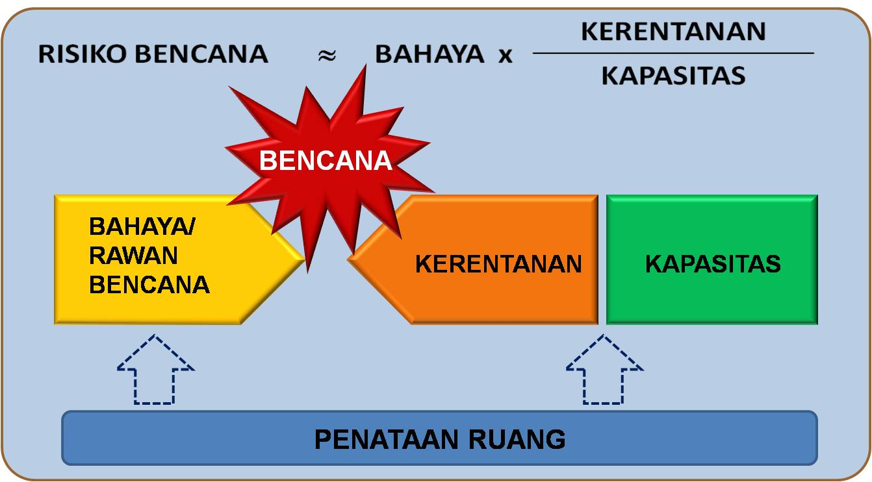

##### Peran Pelaksanaan Penataan Ruang Dalam Manajemen Resiko Bencana

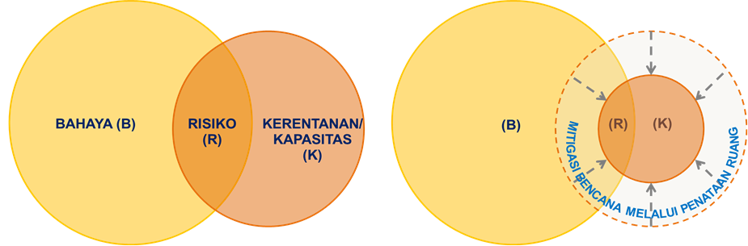

##### Konsep Pengurangan Resiko Bencana melalui Penataan Ruang

Pemanfaatan ruang pada dasarnya adalah kegiatan pembangunan yang memanfaatkan ruang, baik yang dilakukan oleh pemerintah, swasta/dunia usaha, maupun masyarakat. Dalam konteks mitigasi bencana maka pemanfaatan ruang berbasis mitigasi bencana adalah pemanfaatan ruang yang didasarkan pada rencana tata ruang berbasis mitigasi bencana dalam rangka:

1. Meminimalisis kemungkinan munculnya bahaya;
2. Menurunkan tingkat kerentanan (fisik, social, dan ekonomi); dan
3. Meningkatkan ketahanan wilayah.

Upaya pemanfaatan ruang yang dimaksud adalah upaya penanggulangan resiko bencana melalui:

1. Penyusunan, pelaksanaan, dan pembiayaan program structural mitigasi bencana; dan
2. Penyusunan, pelaksanaan, dan pembiayaan program non-struktural mitigasi bencana.

Program non-struktural mitigasi bencana adalah program-program pembangunan yang bersifat non-fisik, baik berupa pengaturan, kebijakan, perencanaan, pendidikan dan pelatihan, penyadaran dan peningkatan kapasitas masyarakat, dan program sejenis lainnya.

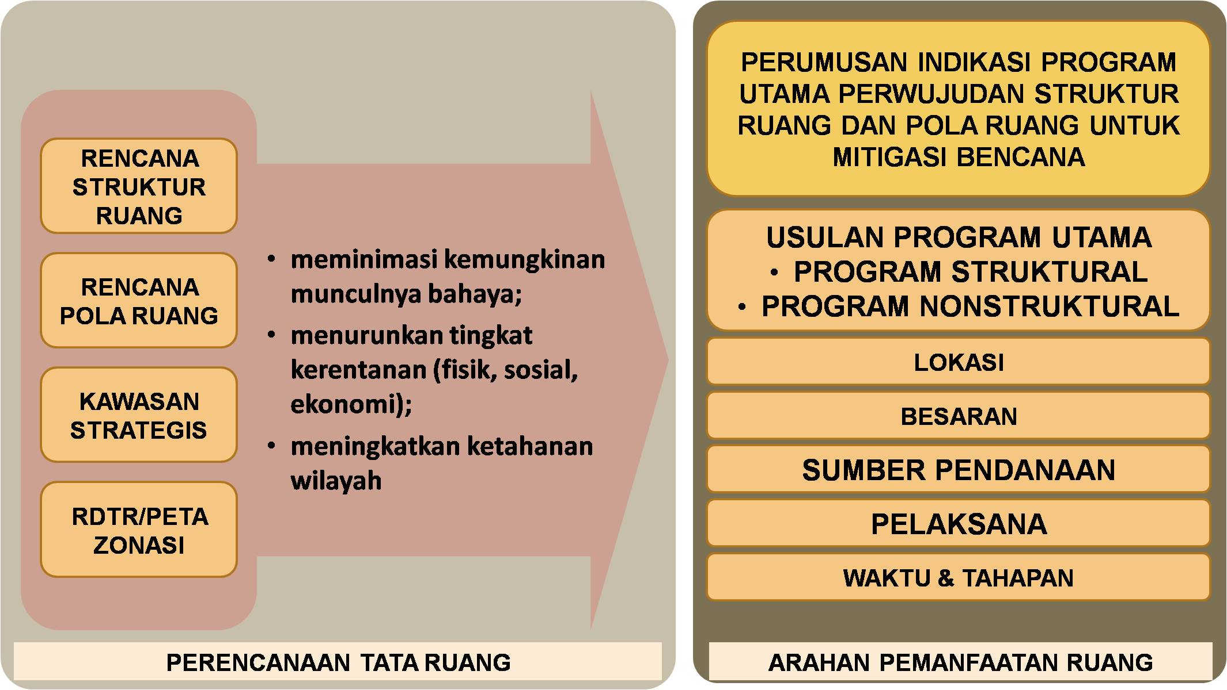

##### Konsep Pemanfaatan Ruang Berbasis Mitigasi Bencana

Pengendalian pemanfaatan ruang adalah upaya untuk mewujudkan tertib tata ruang yang dilakukan melalui penetapan peraturan zonasi, perizinan, pemberian insentif dan disinsentif, serta pengenaan sanksi. Pengendalian pemanfaatan ruang dengan sendirinya merupakan upaya untuk mengurangi risiko bencana dengan instrumen yang berperan penting yaitu peraturan zonasi.

Peraturan Zonasi adalah ketentuan yang mengatur tentang persyaratan pemanfaatan ruang dan ketentuan pengendaliannya dan disusun untuk setiap blok/zona peruntukan yang penetapan zonanya dalam rencana rinci tata ruang. Salah satu muatan dalam peraturan zonasi adalah ketentuan khusus zona rawan bencana yang dimaksudkan untuk menyediakan ketentuan-ketentuan yang berlaku secara khusus di zona rawan bencana dalam rangka pengurangan risiko bencana.

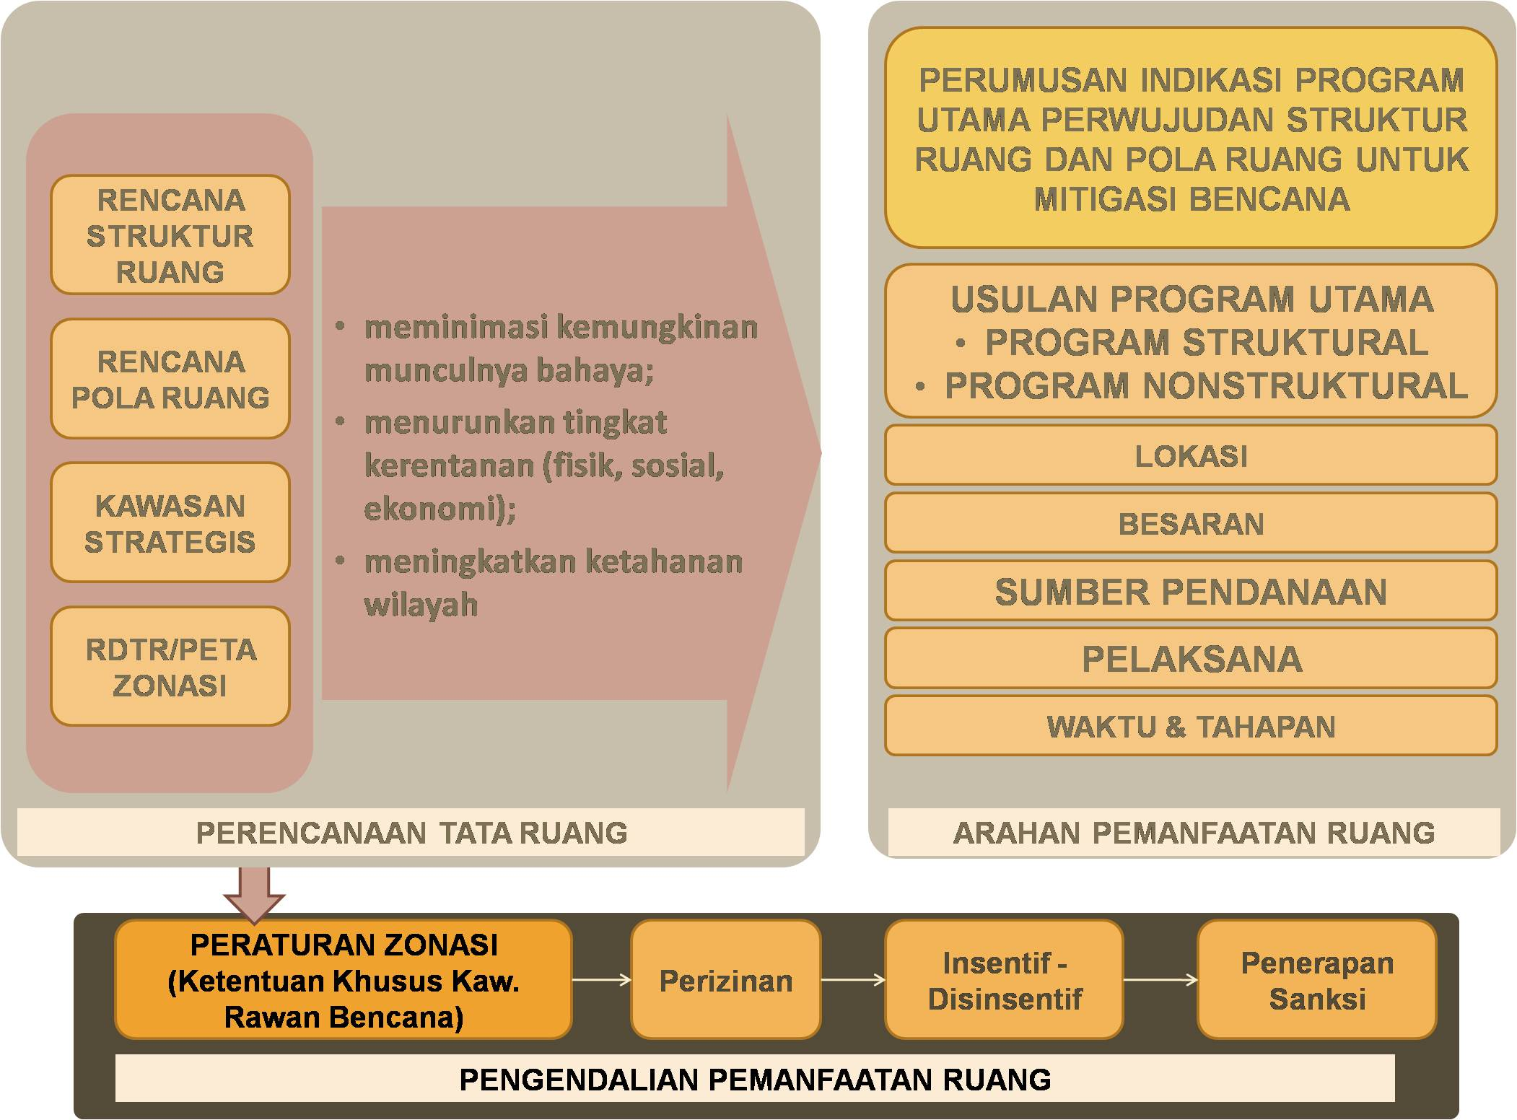

##### Konsep Pengendalian Pemanfaatan Ruang Berbasis Mitigasi Bencana

### Penanggulangan Bencana

Kegiatan penanggulangan bencana merupakan suatu alur kegiatan yang berkesinambungan, yang dimulai sebelum bencana itu terjadi (pra bencana). Kegiatannya meliputi pencegahan (*preventif*), penjinakan (mitigasi) dan kesiapsiagaan pada Pra terjadinya bencana, serta penyelamatan pada Saat terjadi bencana, dan rehabilitasi dan rekonstruksi pada Pasca bencana. Berikut merupakan tahapan dari kegiatan penanggulangan bencana:

1. Sebelum Bencana Terjadi (pra bencana):

Kegiatan yang harus dilaksanakan sebelum bencana terjadi meliputi tahap-tahap sebagai berikut:

1. *Preventif*:

Yaitu segala upaya dan kegiatan yang dilakukan untuk meniadakan sebagian atau seluruh bencana yang terjadi. Kegiatan yang dititikberatkan pada upaya penyebarluasan dan pengendalian berbagai peraturan perundang-undangan yang berdampak untuk meniadakan atau mengurangi resiko bencana, pembuatan peta rawan bencana dan penerapan teknologi.

1. Mitigasi:

Yaitu kegiatan yang bertitik berat pada upaya untuk mengurangi dan memperkecil akibat yang ditimbulkan oleh bencana. Kegiatan yang dapat dilakukan adalah pengadaan prasarana, sarana dan bantuan seperti alat transportasi, komunikasi, kesehatan, peralatan dapur umum dan lain-lain; pemindahan penduduk dari daerah rawan bencana; serta Law Enforcement terhadap berbagai peraturan perundang-undangan yang berlaku dan pemindahan tanda-tanda larangan di daerah yang dinyatakan rawan bencana.

1. Kesiapsiagaan:

Yaitu meliputi kegiatan untuk mengadakan pelatihan dan gladi bagi masyarakat yang tinggal di daerah rawan bencana, serta mendidik dan melatih aparat pemerintah termasuk penyiagaan pos-pos pengamatan, pos pengamatan cuaca, pos pengendalian banjir dan pos siaga lain yang sejenis

1. Saat Bencana Terjadi:

Kegiatan yang perlu dilaksanakan pada saat bencana terjadi, ada beberapa tahap diantaranya sebagai berikut:

1. Peringatan Dini:

Yaitu merupakan usaha yang amat penting yang tidak boleh diabaikan, agar dapat memberikan kesempatan kepada penduduk untuk menyelamatkan diri dari kemungkinan terlanda bencana. Peringatan dini bisa disampaikan secara lisan maupun tulisan yang memuat:

* Jenis bencana yang terjadi;
* Tempat dan waktu terjadinya bencana;
* Akibat bencana; dan
* Langkah-langkah yang sesudah dilakukan masyarakat.

1. Tanggap Darurat:

Yaitu merupakan usaha unsur penanggulangan bencana guna mencari, menolong, mendata dan menyelamatkan korban bencana, serta memberikan santunan kepada para pengungsi berupa pakaian, makanan, minuman, barak-barak darurat, dan kegiatan lain sejenis.

1. Sesudah Bencana Terjadi:

Pasca bencana terjadi dan bencana mereda, kegiatan yang harus dilaksanakan meliputi:

1. Rehabilitasi:

Merupakan usaha untuk memfungsikan kembali dan mengkonsolidasikan berbagai sarana dan prasarana ekonomi, transportasi dan kehidupan mesyarakat secara darurat guna mengurangi penderitaan masyarakat yang tertimpa musibah, seperti kegiatan:

* Memberikan santunan atau dukungan material kepada para korban bencana yang cidera dan menjadi cacat sekedar untuk menunjang usaha mencari nafkah untuk hidupnya sehari-hari; dan
* Pencatatan dan pendataan Kembali terhadap segala sarana dan prasarana dalam penanggulangan bencana (*reinventarisasi*).

1. Rekonstruksi:

Merupakan usaha untuk membangun kembali berbagai kerusakan yang diakibatkan oleh bencana secara lebih baik daripada keadaan sebelumnya. Kegiatan pada tahap ini umumnya pada tahap rekonstruksi harus direncakan dengan teliti dan seksama, dengan mengikutsertakan berbagai disiplin ilmu dari berbagai Instansi Pemerintah, Swasta, maupun Perguruan tinggi secara terpadu terintegrasi.

## Tinjauan Kebijakan

### Rencana Pembangunan Jangka Menengah Daerah (RPJMD) Kabupaten Sumedang

Rencana Pembangunan Jangka Menengah (RPJM) Kabupaten Sumedang pada Tahun 2019-2023 memiliki visi dari Bupati dan Wakil Bupati, untuk lebih jelasnya sebagai berikut:

**“Terwujudnya Masyarakat Sumedang yang Sejahtera, Agamis, Maju, Profesional dan Kreatif (SIMPATI) pada Tahun 2023”**

Sejahtera masyarakatnya, Agamis Alhlaqnya, Maju Daerahnya, Profesional Aparaturnya dan Kreatif Ekonominya. Adapun penjabaran dari visi Kabupaten Sumedang Tahun 2019-2023, untuk lebih jelasnya sebagai berikut:

**Sejahtera**

Kondisi masyarakat Kabupaten Sumedang yang secara lahir batin mendapatkan rasa aman, nyaman dan tentram dalam menjalani kehidupan. Hal tersebut ditandai dengan meningkatnya pelaanan dasar mencakup sarana dan prasarana pendidikan, kesehatan, infrastruktur dasar, dan sarana ekonomi yang inklusif bagi masyarakat. Selain itu, meningkatnya perlindungan, produktifitas dan pemenuhan hak dasar bagi masyarakat.

**Agamis**

Sikap dan prilaku hidup masyarakat Kabupaten Sumedang yang mencerminkan dan merefleksikan nilai-nilai agama yang diyakininya. Ditandai dengan banyaknya kegiatan-kegiatan keagamaan, dan tidak adanya konflik antar penganut agama (internal dan eksternal). Berfungsinya Lembaga sosial keagamaan dan lembaga pendidikan keagamaan sebagai agen perubahan sosial dan masyarakat dan mengurangi dampak negatif ekstrimisme, berkembang dan meningkatkan kapasitas serta kualitas lembaga sosial keagamaan; serta aktualisasi nilai-nilai keagamaan dalam kehidupan bermasyarakat, berbangsa dan bernegara.

**Maju**

Kemampuan masyarakat Kabupaten Sumedang dalam mendayagunakan pikiran dan sumber daya yang ada disekelilingnya, ditandai dengan meningkatnya Pendapatan Asli Daerah (Kapasitas Fiskal), meningkatnya kerja sama antara pemerintah, swasta dan akademisi, meningkatnya partisipasi masyarakat dalam pembangunan dan meningkatnya indeks adaptasi teknologi, tertatanya kawasan serta terbukanya kebijakan *shareholding* pemerintah dan investor dalam pengelolaan sumber daya alam sehingga dapat mempercepat terwujudnya kesejahteraan masyarakat melalui peningkatan pelayanan, pemberdayaan dan peran serta masyarakat, sera peningkatan daya saing daerah dengan memperhatikan prinsip demokrasi pemeratan, keadilan, dan kesistimewaan suatu daerah.

**Profesional**

*Good governance* dapat didefinisikan sebagai penyelenggaraan pemerintah secara partisipatif, efektif, jujur, adil, transparan dan bertanggung jawab kepada semua level pemerintahan. Upaya untuk mewujudkan *good governance* memerlukan unsur profesionalisme dari aparatur pemerintah dalam memberikan pelayanan publik. Profesionalisme disini lebih menekan kepada kemampuan, keterampilan dan keahlian aparatur pemerintah dalam memberikan pelayanan publik yang responsive, transparansi, efektivitas dan efisien. Ditandai dengan meningkatnya kapasitas aparatur pemerintah dalam perencanaan, pelaksanaan dan monitoring pembangunan, pengelolaan keuangan serta pelayanan publik melalui fasilitas, pelatihan, dan pendampingan.

**Kreatif**

Masyarakat yang memiliki dorongan bekerja untuk menghasilkan sesuatu yang lebih baik secara berkesinambungan, mampu bersaing serta mampu bertahan dalam segala kondisi. Dengan membangun pusat-pusat pertumbuhan ekonomi, maka proses pembangunan akan menyebar ke wilayah sekitarnya. Kutub-kutub pertumbuhan berimbas (*trickle-down effect*) pada wilayah atau daerah sekitarnya secara otomatis. Namun demikian *trickle-down effect* itu hanya akan terjadi dan berlangsung optimal manakala sektor-sektor yang dikembangkan dirancang sedemikian rupa sesuai dengan potensi ekonomi dan sosial di wilayah bersangkutan. Oleh karena itu, pelu disertai dengan kesiapan tenaga-tenaga terampil dalam meningkatkan daya saing daerah. Pada aspek lainnya tumbuh dan berkembangnya sektor kewirausahaan sebagai *mainstream* dinamika perekonomian masyarakat Kabupaten Sumedang.

Selain visi, rumusan misi merupakan penggambaran visi yang ingin dicapai dan menguraikan upaya-upaya apa yang harus dilakukan. Misi juga akan memberikan arah sekaligus batasan proses pencapaian tujuan. Oleh karena itu, untuk mewujudkan visi yang telah diuraikan akan ditempuh melalui lima misi pembangunan daerah sebagai berikut:

1. **Memenuhi kebutuhan dasar secara mudah dan terjangkau untuk kesejahteraan masyarakat:**

Perluasan pemenuhan hak dan kebutuhan dasar yang perlu menjadi perhatian untuk peningkatan kualitas hidup masyarakat melalui pemenuhan akses pendidikan, kesehatan, dan fasilitas publik. Percepatan pembangunan untuk sejumlah kebutuhan dasar masyarakat mendesak pelaksanaan pembangunannya.

Peran serta masyarakat dan swasta dalam kegiatan pembangunan dan penyelenggaraan kebutuhan dasar mutlak diperlukan dalam mengantisipasi keterbatasan anggaran pemerintah. Kebijakan pemerintah, pusat dan daerah, diarahkan untuk meningkatkan aktifitas ekonomi masyarakat, yang pada jangka panjang dapat menunjang pendanaan Pemerintah Daerah. Dalam fungsi ini pemerintah harus memberikan ruang yang cukup bagi masyarakat, sehingga dengan demikian partisipasi masyarakat di daerah dapat ditingkatkan, baik dalam peraturan maupun dalam tindakan nyata pemerintah.

1. **Menguatkan norma agama dalam tatanan kehidupan sosial masyarakat pemerintahan:**

Setiap manusia mendambakan kehidupan harmonis, tentram, dan damai dalam hidupnya. Disinilah norma-norma memegang peranan penting untuk mencapai tujuan tersebut, salah satunya adalah norma agama.

Norma agama merupakan aturan atau kaidah yang berfungsi sebagai petunjuk, pedoman dan lampu penerangan manusia dalam menjalani kehidupannya. Aturan atau petunjuk hidup ini sifatnya pasti dan taka da keraguan karena merupakan “anugerah” langsung dari Tuhan YME. Norma agama dapat kita katakana sebagai bentuk kasih saying Tuhan terhadap manusia, agar manusia dapat selamat dalam menjalani kehidupannya di dunia hingga menuju akhirat nanti.

Ajaran agama membentuk penganutnya makin peka terhadap masalah-masalah sosial seperti, kemaksiatan, kemiskinan, keadilan, kesejahteraan dan kemanusiaan. Kepekaan ini juga mendorong untuk tidak bisa berdiam diri menyaksikan kebatilan yang merasuki system kehidupan yang ada.

Seharusnya agama menjadi agen perubahan basis-basis nilai dan moral bagi kehidupan bermasyarakat, berbangsa dan bernegara. Norma agama menopang dan mendorong fungsi pembeharuan untuk mengajak umat beragama bekerja produktif dan inovatif.

1. **Mengembangkan wilayah ekonomi didukung dengan peningkatan infrastruktur dan daya dukung lingkungan serta penguatan budaya kearifan lokal:**

Sumedang akan maju jika seluruh daerahnya mampu memaksimalkan potensi yang ada. Keberagaman baik dari segi sumber daya alam maupun sosial budaya merupakan sebuah modal *competitive advantages* bagi Kabupaten Sumedang untuk bangkit.

Setiap daerah/wilayah pada umumnya memiliki potensi produk yang bisa diangkat dan dikembangkan. Perekonomian masyarakat akan bangkit menjadi perekonomian yang kuat, tangguh dan terhormat jika indeks daya saing berada pada tingkat yang tinggi.

Membangun perekonomian yang berdaya saing tidak semudah membalik tangan, melainkan harus ditunjang dengan basis industri yang mantap dan tangguh, mengandalkan teknologi tinggi sehingga mampu menciptakan nilaitambah yang memadai. Pembangunan ekonomi ini pada akhirnya akan menyebabkan terjadinya transformasi structural, yaitu proses pergesaran pertumbuhan sektor-sektor produksi dari yang semula mengandalkan sektor primer (industri) kemudian sektor jasa. Industrialisasi dianggap mampu meningkatkan kemakmuran suatu daerah secara lebih cepat dibandingkan dengan strategi lain.

1. **Menata birokrasi pemerintah yang responsive dan bertanggung jawab secara professional dalam pelayanan masyarakat:**

Era baru system pemerintahan menginginkan transparansi, keterbukaan informasi publik. Masyarakat juga menginginkan agar pemerintah dan masyarakat bersifat interaktif ddan dialogis. Rakyat menginginkan pemerintah yang responsive, yang cepat merespon keluhan-keluhan yang disampaikan oleh masyarakat. Dengan pemerintah terbuka dan professional akan mampu mendorong partisipasi rakyat untuk terlibat dari proses pengambilan kebijakan publik sampai dengan membuka ruang yang lebih lebar bagi pengawasan-pengawasan publik.

Sitem pemerintahan berbasis *Information and Communication Technology* (ICT) memungkinkan rakyat untuk berinteraksi dengan birokrasi pemerintahan dengan cara cepat dan tepat. Komunikasi dan konsultasi publik bisa dilakukan secara sistematik melalui kanal-kanal media komunikasi virtual.

Demikian pula interaksi dengan rakyat bisa dilakukan tanpa harus terhalang oleh jarak dan dengan rentang waktu yang lebih cepat. Masyarakat bisa menyampaikan masukan, kritik maupun keluhannya terhadap pelayanan publik secara langsung dengan menggunakan teknologi informasi. Karena birokrasi publik dibentuk dan diadakan untuk melayani masyarakat, sudah seharusnya birokrasi publik lebih banyak berpikir dan bertindak untuk kepentingan masyarakat.

1. **Mengembangkan secara prasarana dan system perekonomian yang mendukung kreativitas dan inovasi masyarakat Kabupaten Sumedang:**

System perekonomian adalah system yang digunakan oleh suatu daerah untuk mengalokasikan sumber daya yang dimilinya baik kepada individu maupun organisasi di daerah tersebut. Kewirausahaan merujuk pada sifat, watak dan ciri-ciri yang melekat pada individu yang mempunyai kemauan keras untuk mewujudkan dan mengembangkan gagasan kreatif dan inovatif yang dimiliki ke dalam kegiatan yang bernilai.

Jiwa dan sikap kewirausahaan tidak hanya dimiliki oleh wirausahawan, melainkan pula setiap orang yang berpikir kreatif dan bertindak inovatif. Kewirausahaan adalah kemampuan kreatif dan inovatif yang dijadikan dasar, kiat dan sumber daya untuk mencari memanfaatkan peluang menuju sukses.

Menjadi wirausahawan berarti memiliki kemauan dan kemampuan menemukan dan mengevaluasi peluang, mengumpulkan sumber daya yang diperlukan dan bertindak untuk memperoleh keuntungan dari peluang itu. Mereka berani mengambil resiko yang telah diperhitungkan dan menyukai tantangan dengan resiko moderat. Wirausahawan percaya dan teguh pada dirinya dan kemampuannya mengambil keputusan yang tepat.

**Janji kerja Bupati dan Wakil Bupati** merupakan serangkaian kegiatan-kegiatan janji yang disampaikan kepada masyarakat selama masa kampanye. Adapun janji kampanye terkhusus untuk Kecamatan Jatinangor adalah:

“**Terselenggaranya Pendidikan Gratis Berbasis Pengembangan Pendidikan Kreatif Mencerdaskan dan Optimasi Kawasan Pendidikan Jatinangor untuk Mewujudkan Sumedang terdepan dalam IPTEK”**

Dari visi, misi, dan janji kampanye tersebut harus melihat strategi-strategi untuk menjalankannya. Strategi merupakan langkah-langkah yang berisikan program-program indikatif untuk mewujudkan visi dan misi. Strategi harus dijadikan salah satu rujukan penting dalam perencanaan pembangunan daerah (*strategy focused-management*). Berdasarkan analisis, strategi Kabupaten Sumedang untuk periode pembangunan 2019-2023 adalah sebagai berikut:

1. **Strategi 1 :** peningkatan akses, mutu dan layanan kesehatan dan pendidikan;
2. **Strategi 2 :** percepatan penanggulangan kemiskinan dan peningkatan pelayanan penanggulangan PMKS serta pemberdayaan perempuan dan perlindungan anak;
3. **Strategi 3 :** peningkatan pelaksanaan nilai-nilai keagamaan dalam kehidupan bermasyarakat;
4. **Strategi 4 :** peningkatan kualitas dan kuantitas infrastruktur untuk menunjang kegiatan ekonomi masyarakat dan mendorong pengembangan wilayah ekonomi;
5. **Strategi 5 :** peningkatan fungsi kawasan lindung serta meningkatkan kelestarian, kebersihan, dan penataan lingkungan;
6. **Strategi 6 :** pengembangan wilayah ekonomi pariwisata;
7. **Strategi 7 :** peningkatan kinerja aparatur pemerintah;
8. **Strategi 8 :** peningkatan kapasitas ekonomi usaha mikro dan kecil;
9. **Strategi 9 :** peningkatan pendapatan petani dan buruh tani serta penguatan ketahanan pangan;
10. **Stategi 10 :** peningkatan penanaman modal di Kabupaten Sumedang; dan
11. **Strategi 11 :** peningkatan kualitas dan kompetensi SDM yang sesuai dengan kebutuhan pasar tenaga kerja.

Guna mendukung penanggulangan banjir berbasis mitigasi bencana di Desa Cikeruh, sesuai dengan isu strategis dalam Dokumen RPJMD Kabupaten Sumedang menyebutkan “masih tingginya Indeks Rasio Bencana Indonesia di Kabupaten Sumedang”. Maka Bupati dan Wakil Bupati merumuskan kebijakan untuk menyusun kajian kebencanaan termasuk kontijensi plan mitigasi bencana.

### Rencana Tata Ruang Wilayah Kabupaten Sumedang

Rencana Tata Ruang Wilayah Kabupaten adalah Rencana Tata Ruang yang bersifat umum dari wilayah Kabupaten Sumedang, yang merupakan penjabaran dari Rencana Tata Ruang Wilayah Provinsi Jawa Barat, dan yang berisi tujuan, kebijakan, strategi penataan ruang wilayah, rencana struktur ruang wilayah, rencana pola ruang wilayah, penetapan kawasan strategis kabupaten, arahan pemanfaatan ruang wilayah, dan ketentuan pengendalian pemanfaatan ruang wilayah. Rencana Tata Ruang Wilayah Kabupaten Sumedang telah menjadi Peraturan Daerah pada Tahun 2018.

1. **Tujuan, Kebijakan, dan Strategi:**

Tujuan Kabupaten Sumedang berdasarkan Rencana Tata Ruang Wilayah Kabupaten Sumedang Tahun 2018-2038, sebagai berikut:

**“Mewujudkan Sumedang sebagai Kabupaten Agribisnis yang Didukung oleh Kepariwisataan dan Perindustrian secara Efektif, Berdaya Saing, dan Berkelanjutan”**

Dalam mewujudkan tujuan penataan ruang terbagi kedalam beberapa kebijakan dan strategi diantaranya sebagai berikut:

1. **Pengembangan Kawasan Agribisnis komoditas unggulan Kabupaten Sumedang:**

Dalam kebijakan tersebut terdapat beberapa strategi, diantaranya sebagai berikut:

* + mengembangkan informasi pasar komoditas unggulan;
  + mengembangkan kelembagaan agribisnis komoditas unggulan;
  + meningkatkan produksi, produktivitas dan mutu hasil komoditas unggulan;
  + meningkatkan nilai dan daya saing komoditas unggulan;
  + meningkatkan sarana dan prasarana pertanian;
  + meningkatkan produksi komoditas pertanian;
  + meningkatkan pengolahan hasil produksi pertanian; dan
  + meningkatkan pengolahan pasca panen dan pemasaran yang berorientasi ekspor.

1. **Pengembangan Kawasan Pertanian di seluruh wilayah kabupaten:**

Dalam kebijakan tersebut terdapat beberapa strategi, diantaranya sebagai berikut:

* + Mengembangkan sentra produksi unggulan di kecamatan sesuai dengan potensi masing-masing kecamatan;
  + mempertahankan dan mengendalikan fungsi lahan pertanian produktif berkelanjutan;
  + meningkatkan produktivitas, intesifikasi ekstensivikasi dan diversifikasi lahan pertanian;
  + meningkatkan dan mengembangkan penelitian agribisnis; dan
  + mengembangkan industry pembenihan dan diversifikasi tanaman pangan.

1. **Pengembangan Kawasan Perikanan dan Perternakan di seluruh Wilayah Kabupaten:**

Dalam kebijakan tersebut terdapat beberapa strategi, diantaranya sebagai berikut:

* + menjaga kelestarian sumber daya air terhadap pencemaran limbah industri maupun limbah lainnya;
  + mengendalikan melalui sarana kualitas air dan mempertahankan habitat alami ikan;
  + meningkatkan produksi dengan memperbaiki dan meningkatkan sarana dan prasarana perikanan;
  + meningkatkan kegiatan peternakan secara alami dengan mengembangkan ladang penggembalaan;
  + mengembangkan Kawasan peternakan diarahkan yang mempunyai keterkaitan dengan pusat distribusi pakan ternak;
  + mengembangkan Kawasan peternakan yang memiliki komoditas ternak unggulan komparatif dan kompetitif;
  + mengendalikan budidaya ternak yang berpotensi dapat menularkan penyakit dari hewan ke manusia atau sebaliknya dijauhkan dari permukiman penduduk; dan
  + mengembangkan industri pengolahan hasil ternak untuk meningkatkan nilai ekonomi ternak.

1. **Penetapan dan pengembangan Kawasan Pariwisata dan daya Tarik wisata berbasis ekowisata:**

Dalam kebijakan tersebut terdapat beberapa strategi, diantaranya sebagai berikut:

* mengembangkan destinasi pariwisata unggulan;
* mengembangkan obyek daya tarik wisata dan agrowisata komoditas unggulan;
* meningkatkan aksesibilitas dan infratstruktur penunjang pariwisata;
* melakukan promosi pariwisata dan daya Tarik wisata;
* meningkatkan Sumber Daya Manusia dalam pengembangan pariwisata;
* mendatangkan investasi dari dunia usaha;
* mengembangkan pariwisata alam, budaya, dan minat khusus yang berbasis budaya dengan berlandaskan pada nilai-nilai kearifan lokal;
* mendorong pengembangan pariwisata terpadu dengan mengoptimalkan pemanfaatan kawasan bersejarah dan potensi alam; dan
* melibatkan dunia usaha dan masyarakat dalam pengembangan pariwisata.

1. **Penetapan dan pengembangan Kawasan Industri, Sentra Industri Kecil, dan Industri Rumah Tangga;**

Dalam kebijakan tersebut terdapat beberapa strategi, diantaranya sebagai berikut:

* + mengembangkan Kawasan Industri manufaktur di Wilayah timur;
  + mengembangan sentra kerajinan dan industri rumah tangga;
  + mengembangkan Kawasan Industri dengan titik berat pada industri pendukung dan pengolahan hasil pertanian; dan
  + mempermudah proses perizinan untuk pendirian usaha.

1. **Peningkatan fungsi Kawasan Lindung untuk mendukung perekonomian wilayah sesuai daya dukung lingkungan:**

Dalam kebijakan tersebut terdapat beberapa strategi, diantaranya sebagai berikut:

* + meningkatkan dan mengendalikan fungsi Hutan lindung;
  + meningkatkan dan mengendalikan fungsi Kawasan yang memberikan perlindungan terhadap Kawasan bawahannya dan Kawasan perlindungan setempat;
  + meningkatkan nilai ekonomi Kawasan Lindung tanpa mengabaikan fungsi perlindungan melalui kegiatan pertanian, peternakan, pariwisata, dan industri yang ramah lingkungan; dan
  + mengembangkan sistem monitoring dan evaluasi pengelolaan Kawasan Lindung.

1. **Peningkatan system pusat kegiatan secara berimbang:**

Dalam kebijakan tersebut terdapat beberapa strategi, diantaranya sebagai berikut:

* + memantapkan, meningkatkan, dan mengendalikan perkembangan sistem pusat kegiatan di Wilayah timur;
  + mengendalikan sistem pusat kegiatan yang sudah ada dan mengembangkan potensi yang belum berkembang optimal di Wilayah barat;
  + mengembangkan Kawasan Perkotaan; dan
  + mengembangkan sistem pusat kegiatan secara hirarkis melalui penentuan PPK dan PPL serta terintegrasi dengan PKL yang sudah ditentukan dalam Rencana Tata Ruang Wilayah Provinsi.

1. **Peningkatan interkoneksi prasarana dan sarana local terhadap prasarana dan sarana nasional dan regional untuk mendukung potensi wilayah:**

Dalam kebijakan tersebut terdapat beberapa strategi, diantaranya sebagai berikut:

* + menata sistem transportasi untuk kemudahan keterhubungan antara transportasi lokal dengan simpul-simpul transportasi regional dan nasional;
  + mengembangkan sistem transportasi yang menjangkau tiap bagian Wilayah dan yang menghubungkan Kawasan Perdesaan–Perkotaan;
  + memanfaatkan kembali akses jalur kereta api yang sudah tidak aktif;
  + melaksanakan pembangunan jalur kereta api beserta fasilitas penunjangnya; dan
  + mengembangkan prasarana dan sarana transportasi untuk keperluan penyelenggaraan penyeberangan waduk.

1. **Peningkatan kualitas dan jangkauan pelayanan jaringan prasarana dan sarana energy, telekomunikasi, sumber daya air, pengelolaan lingkungan, fasilitas social dan fasilitas umum:**

Dalam kebijakan tersebut terdapat beberapa strategi, diantaranya sebagai berikut:

* + meningkatkan sistem penyediaan energi;
  + meningkatkan pelayanan telekomunikasi;
  + meningkatkan sistem pelayanan sumber daya air;
  + mengembangkan dan mengoptimalkan sistem pengelolaan lingkungan;
  + mengembangkan kegiatan pertambangan yang ramah lingkungan;
  + mengembangkan penyediaan fasilitas sosial dan fasilitas umum sesuai dengan fungsi pusat kegiatan; dan
  + menetapkan jalur evakuasi bencana dan ruang evakuasi bencana.

1. **Penataan kawasan Ibukota Perkotaan Sumedang:**

Dalam kebijakan tersebut terdapat beberapa strategi, diantaranya sebagai berikut:

* menyediakan fasilitas permukiman yang lengkap dan berkualitas serta berdaya saing terhadap daerah sekitar;
* mengembangkan permukiman perkotaan yang mendorong penggunaan tanah yang lebih Efisien melalui pembangunan perumahan secara vertikal pada Wilayah yang perkotaan cepat tumbuh;
* mengembangkan permukiman yang diprioritaskan kepada hunian yang terintegrasi dengan sistem angkutan massal;
* mengembangkan teknologi ramah lingkungan, energi terbarukan, dan efisiensi energi di Kawasan Permukiman perkotaan;
* mengembangkan RTH dengan luas paling sedikit 30 % (tiga puluh persen) dari luas Kawasan Perkotaan;
* mengendalikan jumlah pergerakan transportasi melalui pengembangan sistem transportasi massal yang terintegrasi dengan Wilayah di sekitar daerah;
* mengendalikan tata air melalui pengembangan sistem drainase dan peningkatan fungsi resapan air; dan
* mengendalikan dan penataan pertumbuhan Kawasan Permukiman di daerah rawan bencana dan berfungsi lindung.

1. **Pengembangan kawasan pendidikan di kabupaten:**

Dalam kebijakan tersebut terdapat beberapa strategi, diantaranya sebagai berikut:

* + memantapkan, meningkatkan, dan mengendalikan perkembangan pendidikan di Kawasan Jatinangor sesuai dengan KSP Pendidikan Jatinangor; dan
  + mengendalikan kegiatan yang sudah ada dan mengembangkan potensi pendidikan yang belum berkembang optimal di wilayah PKW.

1. **Pengembangan kawasan Ekonomi Khusus Pariwisata Jatigede:**

Dalam kebijakan tersebut terdapat beberapa strategi, diantaranya sebagai berikut:

* + menciptakan iklim usaha yang kondusif bagi pengembangan investasi;
  + membangun kerjasama dengan pihak pengelola Waduk Jatigede;
  + memberlakukan insentif dan disinsentif bagi pihak pengembang;
  + menggali potensi daerah sebagai pusat wisata unggulan;
  + Menjadikan tujuan wisata skala nasional dan internasional;dan
  + Mengendalikan dampak pengembangan.

1. **Pengembangan Kawasan Strategis Cepat Tumbuh:**

Dalam kebijakan tersebut terdapat beberapa strategi, diantaranya sebagai berikut:

* + membangun konektivitas dan aksesibilitas Kawasan;
  + meningkatkan status dan kualitas Jalan kabupaten;
  + menyelaraskan pengembangan dengan Kawasan perbatasan;
  + mengembangkan potensi Daerah Kabupaten;
  + mengendalikan pertumbuhan dan perkembangan Kawasan;
  + mendorong pengembangan ekonomi dengan memanfaatkan basis-basis Kawasan penyangga sebagai basis rantai pasokan; dan
  + mengawal pertumbuhan dengan tetap menjaga kelestarian lingkungan.

1. **Pengamanan fungsi Kawasan untuk pertahanan dan kemanan Negara:**

Dalam kebijakan tersebut terdapat beberapa strategi, diantaranya sebagai berikut:

* mendukung penetapan KSN dengan fungsi khusus pertahanan dan keamanan;
* mengembangkan Kawasan Lindung dan/atau Kawasan budi daya tidak terbangun disekitar Kawasan khusus pertahanan dan keamanan;
* mengembangkan budidaya secara selektif didalam dan disekitar kawasan khusus pertahanan untuk menjaga fungsi pertahanan dan keamanan; dan
* turut serta menjaga dan memelihara asset pertahanan Tentara Nasional Indonesia.

1. **Struktur Ruang:**

Rencana struktur ruang menjelaskan mengenai pusat kegiatan, khususnya yang terdapat di dalam kawasan Jatinangor. Rencana pusat kegiatan PKN Kawasan Perkotaan Bandung Raya, terdapat dalam beberapa kecamatan diantaranya :

1. Kecamatan Jatinangor;
2. Kecamatan Tanjungsari;
3. Kecamatan Cimanggung;
4. Kecamatan Sukasari; dan
5. Kecamatan Pamulihan.

Adapun rencana pusat kegiatan di Kabupaten Sumedang, untuk lebih jelasnya dapat dilihat sebagai berikut:

###### Sistem Pusat Kegiatan Kabupaten Sumedang

| **No** | **Pusat Kgiatan** | **Lokasi** | **Peran** |
| --- | --- | --- | --- |
| 1 | PKN Kawasan Perkotaan Bandung Raya | * + 1. Kecamatan Jatinangor;     2. Kecamatan Tanjungsari;     3. Kecamatan Cimanggung;     4. Kecamatan Sukasari; dan     5. Kecamatan Pamulihan. |  |
| 2 | Pusat Kegiatan Perkotaan Sumedang | 1. Kelurahan Kotakaler di Kecamatan Sumedang Utara; 2. Kelurahan Talun di Kecamatan Sumedang Utara; 3. Kelurahan Situ di Kecamatan Sumedang Utara; 4. Desa Padasuka di Kecamatan Sumedang Utara; 5. Desa Mulyasari di Kecamatan Sumedang Utara; 6. Desa Girimukti di Kecamatan Sumedang Utara; 7. Desa Mekarjaya di Kecamatan Sumedang Utara; 8. Desa Margamukti di Kecamatan Sumedang Utara; 9. Desa Kebonjati di Kecamatan Sumedang Utara; 10. Desa Jatihurip di Kecamatan Sumedang Utara; 11. Desa Jatimulya di Kecamatan Sumedang Utara; 12. Desa Rancamulya di Kecamatan Sumedang Utara; 13. Kelurahan Regolwetan di Kecamatan Sumedang Selatan; 14. Kelurahan Kotakulon di Kecamatan Sumedang Selatan; 15. Kelurahan Pasanggrahan di Kecamatan Sumedang Selatan; 16. Kelurahan Cipameungpeuk di Kecamatan Sumedang Selatan; 17. Desa Baginda di Kecamatan Sumedang Selatan; 18. Desa Sukagalih di Kecamatan Sumedang Selatan; dan 19. Desa Sukajaya di Kecamatan Sumedang Selatan | * + 1. pusat kegiatan bisnis;     2. pusat kegiatan perdagangan, jasa, dan pemasaran;     3. pusat pelayanan sosial ekonomi skala regional;     4. pusat pelayanan transportasi;dan     5. pusat kegiatan olahraga dirgantara. |
| 3 | Pusat Kegiatan Perkotaan Kawasan BUTOM GEDE | Kecamatan Buah Dua   * + - 1. Desa Buahdua;       2. Desa Hariang;       3. Desa Ciawitali;       4. Desa Gendereh;dan       5. Desa Sekarwangi. | 1. pusat kegiatan bisnis; 2. pusat kegiatan perdagangan, jasa, dan pemasaran; 3. pusat kegiatan industri; 4. pusat pelayanan perumahan dan permukiman; 5. pusat pelayanan sosial ekonomi skala regional; 6. pusat pelayanan kesehatan;dan 7. pusat pelayanan transportasi. |
| Kecamatan Ujungjaya   1. Desa Cibuluh; 2. Desa Cipelang; 3. Desa Keboncau; 4. Desa Palabuan; 5. Desa Sakurjaya; 6. Desa Sukamulya;dan 7. Desa Ujungjaya. |
| Kecamatan Tomo   1. Desa Tomo; 2. Desa Tolengas; 3. Desa Marongge;dan 4. Desa Karyamukti |
| Kecamatan Jatigede   1. Desa Cijeungjing; 2. Desa Kadujaya; 3. Desa Cintajaya; 4. Desa Cipicung;dan 5. Desa Karedok. |
| 4 | PKL Tanjungsari | 1. Desa Tanjungsari di Kecamatan Tanjungsari; 2. Desa Jatisari di Kecamatan Tanjungsari; 3. Desa Margajaya di Kecamatan Tanjungsari; 4. Desa Raharja di Kecamatan Tanjungsari; 5. Desa Margajaya di KecamatanTanjungsari; 6. Desa Kutamandiri di Kecamatan Tanjungsari; dan 7. Desa Margaluyu di Kecamatan Tanjungsari. | * + 1. pusat kegiatan bisnis;     2. pusat pelayanan pemerintahan kecamatan;     3. pusat kegiatan perdagangan, jasa, dan pemasaran;     4. pusat pelayanan sosial ekonomi skala provinsi beberapa kabupaten;     5. pusat kegiatan koleksi; dan     6. pusat kegiatan distribusi pertanian. |
| 5 | PKL Conggeang | 1. Desa Conggeang Kulon di Kecamatan Conggeang; 2. Desa Narimbang di Kecamatan Conggeang; dan 3. Desa Cacaban di Kecamatan Conggeang. | * + 1. Pusat kegiatan bisnis;     2. Pusat pelayanan pemerintahan kecamatan;     3. pusat kegiatan perdagangan, jasa, dan pemasaran;     4. pusat pelayanan sosial ekonomi skala provinsi beberapa kabupaten;     5. pusat kegiatan koleksi; dan     6. pusat kegiatan distribusi pertanian. |
| 6 | PPK | 1. Desa Cimalaka di Kecamatan Cimalaka; 2. Desa Nagarawangi di Kecamatan Rancakalong; 3. Desa Wado di Kecamatan Wado; 4. Desa Legok Kidul di Kecamatan Paseh;dan 5. Desa Tanjungkerta di Kecamatan Tanjungkerta. | Cimalaka   1. pusat pelayanan pemerintahan kecamatan; 2. pusat kegiatan perdagangan lokal; 3. pusat kegiatan pariwisata; 4. pusat kegiatan koleksi; dan 5. pusat kegiatan distribusi pertanian. |
| Nangarawangi   1. pusat pelayanan pemerintahan kecamatan; 2. pusat kegiatan perdagangan lokal; 3. pusat kegiatan koleksi; dan 4. pusat kegiatan distribusi pertanian |
| Wado   1. pusat pelayanan pemerintahan kecamatan; 2. pusat kegiatan perdagangan lokal; 3. pusat kegiatan koleksi; dan 4. pusat kegiatan distribusi pertanian |
| Legok Kidul   1. pusat pelayanan pemerintahan kecamatan; 2. pusat kegiatan perdagangan lokal; 3. pusat kegiatan pariwisata; 4. pusat kegiatan koleksi; dan 5. pusat kegiatan distribusi pertanian. |
| Tanjungkerta   1. pusat pelayanan pemerintahan kecamatan; 2. pusat kegiatan perdagangan lokal; 3. pusat kegiatan koleksi; dan 4. pusat kegiatan distribusi pertanian. |
| 7 | **PPL** | 1. Desa Sindangpakuan di Kecamatan Cimanggung; 2. Desa Sukarapih di Kecamatan Sukasari; 3. Desa Pamulihan di Kecamatan Pamulihan; 4. Desa Ganeas di Kecamatan Ganeas; 5. Desa Linggajaya di Kecamatan Cisitu; 6. Desa Situraja di Kecamatan Situraja; 7. Desa Darmajaya di Kecamatan Darmaraja; 8. Desa Tarikolot di Kecamatan Jatinunggal; 9. Desa Surian di Kecamatan Surian; 10. Desa Jingkang di Kecamatan Tanjungmedar; 11. Desa Cisarua di Kecamatan Cisarua; dan 12. Desa Cibugel di Kecamatan Cibugel. | 1. pusat pemerintahan desa; 2. pusat permukiman; 3. pusat pengolahan pertanian; 4. pusat koleksi dan distribusi; dan 5. jasa dan pelayanan sosial ekonomi skala lingkungan. |

*Sumber : RTRW Kabupaten Sumedang Tahun 2018-2038*

Selain menjelaskan mengenai pusat pertumbuhan, struktur ruang Kabupaten Sumedang menjelaskan mengenai sisem prasarana utama. Hal tersebut khususnya Kecamatan Jatinangor menjelaskan mengenai rencana sistem jaringan jalan, sebagai berikut:

1. Rencana jaringan jalan arteri primer ruas jalan Cileunyi/ Cileunyi – Jatinangor;
2. Rencana jaringan jalan arteri primer ruas jalan raya Jatinangor - batas Kota Sumedang;
3. Rencana jaringan jalan arteri primer ruas jalan raya Jatinangor;
4. Peningkaan status lokal primer menjadi jalan kolektor primer-3 pada Jalan Kolonel Ahmad Syam (Jatinangor – Dangdeur);
5. Reaktivasi jalur kereta api Perkotaan Rancaekek-Jatinangor-Tanjungsari;
6. Pembangunan jalur kereta api Antar Kota Rancaekek-Jatinangor-Tanjungsari-Kertajati-Kadipaten-Cirebon;
7. Pembangunan stasiun kereta api regional di kawasan Perkotaan Jatinangor, Tanjungsari, Perkotaan Sumedang, dan Kawasan Industri Ujungjaya di koridor jalan kereta api Rancaekek – Tanjungsari – Kertajati; dan
8. Pembangunan stasiun kereta api Perkotaan (Leuwipanjang-Jatinangor) bdi Kecamatan Jatinangor.

**Gambar 2.8**

1. **Pola Ruang:**

Rencana Pola Ruang wilayah Kabupaten Sumedang terdiri kedalam kawasan lindung dan kawasan budidaya. Pada kawasan lindung, terdiri dari beberapa hal diantaranya:

1. Kawasan hutan lindung;
2. Kawasan yang memberikan perlindungan terhadap kawasan bawahannya;
3. Kawasan perlindungan setempat;
4. Kawasan suaka alam, pelestarian alam, dan cagar budaya;
5. Kawasan rawan bencana alam;
6. Kawasan lindung geologi; dan
7. Kawasan lindung lainnya.

Sedangkan untuk kawasan budidaya, terdiri dari beberapa jenis diantaranya sebagai berikut:

1. Kawasan peruntukan hutan produksi;
2. Kawasan peruntukan hutan rakyat;
3. Kawasan peruntukan pertanian;
4. Kawasan peruntukan perikanan;
5. Kawasan peruntukan pertambangan;
6. Kawasan peruntukan industri;
7. Kawasan peruntukan pariwisata;
8. Kawasan peruntukan permukiman; dan
9. Kawasan peruntukan lainnya.

Kawasan peruntukan lainnya yang terdapat dalam kawasan budidaya terbagi kedalam beberapa bagian, diantaranya sebagai berikut:

1. Kawasan pertahanan dan keamanan;
2. Kawasan sarana prasarana instalasi pembangkit listrik tenaga air parakan kondang;
3. Kawasan instalasi lainnya;
4. Kawasan pusat pemerintahan; dan
5. Kawasan pendidikan tinggi.

Berdasarkan rencana polar uang guna mendukung penanggulangan banjir berbasis mitigasi bencana di Desa Cikeruh merencanakan pemasangan tanda/ peringatan dini terhadap daerah rawan bencana/ mitigasi bencana.

**Gambar 2.9**

1. **Kawasan Strategis:**

Penetapan kawasan strategis di Kabupaten Sumedang terdiri Kawasan Strategis Nasional (KSN), Kawasan Strategis Provinsi (KSP), dan Kawasan Strategis Kabupaten (KSK). Kecamatan Jatinangor menurut kawasan strategis berada pada Kawasan Strategis Provinsi (KSP) Pendidikan Jatinangor. Untuk lebih jelasnya mengenai kawasan strategis dapat dilihat sebagai berikut.

###### Kawasan Strategis Kabupaten Sumedang

| **No** | **Kawasan Strategis** | **Sudut Kepentingan** | **Keterangan** |
| --- | --- | --- | --- |
| 1 | KSN | Ekonomi | Kawasan Perkotaan Cekungan Bandung |
| 2 | KSP | Ekonomi | Koridor Bandung-Cirebon |
| Sosia Budaya | Pendidikan Jatinangor |
| 3 | KSK | Ekonomi | Kawasan Industri Ujungjaya |
| Kawasan Waduk Jatigede |
| Kawasan Industri Buahdua |
| Kawasan Ekonomi Khusus Pariwisata Jatigede |
| Sosial Budaya | Kawasan Kampung Sunda di Kawasan Jatigede |
| Kawasan Budaya Tradisional di Kecamatan Rancakalong |
| Pendayagunaan Sumberdaya Alam dan Teknologi Tinggi | Kawasan Gunung Tampomas dan sekitarnya |
| Ketahanan Pangan | Seluruh wilayah Kabupaten Sumedang |

*Sumber : Rencana Tata Ruang Wilayah Kabupaten Sumedang 2018-2038*

## Studi Terkait Penanggulangan Banjir Berbasis Mitigasi Bencana

### Analisis Jalur Evakuasi Bencana Banjir di Kota Manado

Bencana banjir merupakan problema yang umum terdapat di beberapa kota besar, seperti Kota Manado yang merupakan pusat ibukota Provinsi Sulawesi Utara. Trageni bencana banjir pada awal Tahun 2014 tepatnya pada tanggal 14 Januari yang telah melanda sebagian besar Provinsi Sulawesi Utara terlebih khususnya Kota Manado masih menyisakan duka yang mendalam dan juga kerugian yang sangat besar bagi masyarakat kotban bencana banjir.

Kerugian-kerugian yang didapatkan sebagai sebuah akibat dari bencana banjir bisa saja disebabkan oleh kurang tanggapnya masyarakat dalam menghadapi bencana banjir yang datang sehingga banyak masyarakat yang tidak tahu harus pindah atau mengungsi kemana dan akhirnya resiko yang diambil yaitu menetap dirumah yang rawan tergenang banjir. Ketidaktahuan masyarakat akan tempat pengungsian ini juga diakibatkan dengan tidak adanya rute jalur evakuasi bencana banjir.

Oleh karena itu perlu adanya sebuah rancangan atau perencanaan sebelumnya dalam hal mengurangi kerugian yang dapat terjadi. Usaha untuk mengurangi dampak tersebut dapat dilakukan dengan berbagai macam cara, misalnya, sosialisasi daerah rawan bencana kepada masyarakat, upayaupaya simulasi tangap bencana bagi penduduk daerah rawan bencana, atau dapat menggunakan perkembangan teknologi yang ada dalam merancang perencanaan tersebut.

Saat modern ini, teknologi berbasis computer telah merambah di hampir seluruh sisi kehidupan manusia.Berbagai disiplin ilmu telah memanfaatkan teknologi ini untuk mengembangkan teori-teori dan aplikasinya melalui berbagai macam sistem informasi. Salah satu jenis sistem informasi yang saat ini sangat populer, khususnya dalam survei pemetaan adalah Sistem Informasi Geografis yang kemudian disebut SIG.

SIG telah dimanfaatkan oleh berbagai instansi 71 pemerintah maupun swasta untuk keperluan perencanaan, pemantauan, hingga evaluasi hasil-hasil pembangunan. SIG menjadi alat yang sangat berguna bagi peneliti, pengelola, pengambil keputusan untuk membantu memecahkan permasalahan, menentukan pilihan atau membuat kebijakan keruangan melalui metode analisis data peta dengan memanfaatkan teknologi komputer.

Sebagai salah satu jenis sistem informasi yang popular saat ini dibidang pemetaan, maka SIG dapat digunakan dalam pemberian informasi jalur evakuasi bencana. Sehingga masyarakat dapat mengetahui dimana saja daerah-daerah aman untuk mengungsi disaat terjadi bencana alam.

Berdasarkan permasalahan diatas, maka masyarakat dan pemerintah membutuhkan informasi berupa jalur evakuasi bencana banjir dan titik tempat evakuasi bencana banjir sebagai pedoman sebelum terjadi bencana atau pra bencana banjir. Karena kurangnya informasi untuk jalur evakuasi yang aman dan tempat evakuasi bagi para korban banjir, maka penulis tertarik untuk melakukan suatu penelitian dengan menggunakan salah satu aplikasi SIG yaitu network analysis atau analisis jaringan.

Tujuan penelitian yang ingin dicapai dalam penelitian ini adalah untuk membuat pemetaan tempat evakuasi bencana banjir dan jalur evakuasi bencana banjir di Kota Manado dengan memanfaatkan teknologi system informasi geografi (SIG). Metode penelitian berupa analisis jalur-jalur evakuasi bencana banjir dengan menggunakan Sistem Informasi Geografi yang dibagi ke dalam tahap-tahap utama yaitu: pembangunan basis data dan analisis data, yang diawali dengan pengumpulan data, peta pendukung, dan studi pustaka.

Berdasarkan hasil analisa, wilayah rawan banjir hanya terdapat pada 10 Kecamatan dari 11 Kecamatan yang berada di Kota Manado. Penentuan jalur evakuasi pada Kecamatan Bunaken sebanyak 6 jalur evakuasi, Kecamatan Tuminting sebanyak 31 jalur evakuasi, Kecamatan Singkil sebanyak 18 jalur evakuasi, Kecamatan Wenang sebanyak 16 jalur evakuasi, Kecamatan Paal Dua sebanyak 27 jalur evakuasi, Kecamatan Mapanget sebanyak 6 jalur evakuasi, Kecamatan Tikala 20 jalur evakuasi, Kecamatan Sario sebanyak 15 jalur evakuasi, Kecamatan Wanea sebanyak 25 jalur evakuasi, dan Kecamatan Malalayang sebanyak 8 jalur evakuasi. Bisa dilihat pada Gambar Peta Jalur Evakuasi Bencana Banjir Kota Manado.

Penentuan tempat evakuasi pada Kecamatan Bunaken sebanyak 4 tempat evakuasi, Kecamatan Tuminting sebanyak 17 tempat evakuasi, Kecamatan Singkil sebanyak 10 tempat evakuasi, Kecamatan Wenang sebanyak 8 tempat evakuasi, Kecamatan Paal Dua sebanyak 18 tempat evakuasi, Kecamatan Mapanget sebanyak 3 tempat evakuasi, Kecamatan Tikala 13 tempat evakuasi, Kecamatan Sario sebanyak 7 tempat evakuasi, Kecamatan Wanea sebanyak 22 tempat evakuasi, dan Kecamatan Malalayang sebanyak 3 tempat evakuasi. Bisa dilihat pada Gambar Peta Jalur Evakuasi Banjir Kota Manado

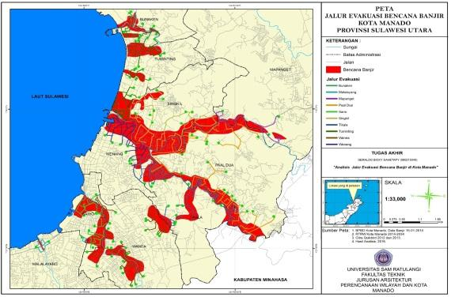

##### Peta Jalur Evakuasi Bencana Banjir Kota Manado

### Studi Kerentanan dan Arahan Mitigasi Bencana Banjir di Kecamatan Puring Kabupaten Kebumen Tahun 2016

Kabupaten Kebumen merupakan salah satu kabupaten yang termasuk dalam benang merah untuk bencana banjir. Berdasarkan keterangan dan data dari BPBD Kabupaten Kebumen (2015), terdapat 13 kecamatan yang sering menjadi langganan banjir. Salah satu kecamatan dengan banjir paling parah adalah Kecamatan Puring.

Selain karena curah hujan yang tinggi di bulan tertentu, Kecamatan Puring mempunyai morfologi wilayah berupa dataran rendah. Kecamatan Puring menurut Van Bammelen (1949) terletak pada Zona Depresi Jawa Tengah.

Hal tersebut menyebabkan kecamatan ini berpotensi terhadap bencana banjir. Kecamatan ini juga banyak dilewati oleh sungai yang membawa aliran dari Waduk Sempor, sehingga Ketika hujan lebat air sungai akan meluap dan menyebabkan banjir.

Berdasarkan catatan BPBD Kabupaten Kebumen dampak yang tampak akibat banjir di Kecamatan Puring adalah tergenangnya permukiman dan lahan pertanian. Selain itu, jalan penghubung antara Puring-Gombong dan PuringAdimulyo juga mengalami kerusakan cukup berat.

Oleh karena itu, perlu perencanaan mitigasi yang tepat untuk meminimalisir terjadinya bencana banjir di Kecamatan Puring. Sebelum merencanakan arahan mitigasi bencana banjir, perlu dilakukan pemetaan mengenai kerentanan bencana banjir. Kerentanan (*vulnerability*) adalah kondisi-kondisi yang ditentukan oleh factor-faktor atau proses-proses fisik, sosial, ekonomi, dan lingkungan yang meningkatkan kecenderungan (*susceptibility*) sebuah komunitas terhadap dampak bahaya (ISDR, 2004 dalam MPBI, 2007). Dalam hal ini, kerentanan yang diukur adalah kerentanan fisik wilayah terjadinya banjir.

Fenomena banjir di Kecamatan Puring dapat dianalisis menggunakan pendekatan spasial atau keruangan guna mendapatkan tingkat kerentanan bencana banjir serta mitigasinya untuk meminimalisir tingkat kerugian. Berdasarkan latar belakang tersebut, tujuan penelitian ini adalah untuk mengetahui:

1. Tingkat kerentanan bencana banjir di Kecamatan Puring Kabupaten Kebumen; dan
2. Arahan mitigasi bencana banjir di Kecamatan Puring Kabupaten Kebumen.

Dari hasil penelitian yang telah dilakukan, dapat ditarik kesimpulan, yaitu sebagai berikut:

1. Terdapat tiga kelas kerentanan banjir di Kecamatan Puring, yaitu Kelas I dengan kerentanan banjir Sangat Rentan dengan luas 705,60 ha (25,90%), Kelas II dengan kerentanan banjir Rentan seluas 2.016,09 ha (74,01%), dan Kelas III dengan kerentanan banjir Kurang Rentan seluas 2,57 ha (0,09 %); dan
2. Arahan mitigasi struktural yang dilakukan ada 4 tipe berdasarkan tingkat kerentanan dan jenis banjir di daerah penelitian, yaitu tipe I (sangat rentan-banjir kiriman), tipe II (rentan-banjir kiriman), tipe III (rentanbanjir lokal), tipe IV (kurang rentankiriman).

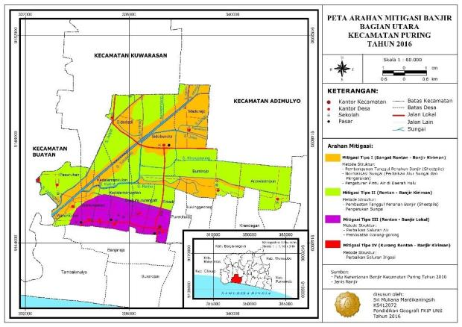

##### Peta Arahan Mitigasi Bencana Banjir Kecamatan Puring